**ĐẠI HỌC QUỐC GIA TP.HCM**

**TRƯỜNG ĐẠI HỌC BÁCH KHOA**

**KHOA KHOA HỌC VÀ KỸ THUẬT MÁY TÍNH**



**BÁO CÁO ĐỒ ÁN TỐT NGHIỆP**

**XÂY DỰNG HỆ THỐNG THƯƠNG MẠI ĐIỆN TỬ CHO THUÊ SÁCH CŨ GIÁ HỢP LÝ**

Ngành: KHOA HỌC MÁY TÍNH

**HỘI ĐỒNG: KHMT-20CQ**

**GVHD: ThS MAI ĐỨC TRUNG**

**HDBV: TS TRƯƠNG TUẤN ANH**

**ThS HOÀNG LÊ HẢI THANH**

**TKHĐ: ThS NGUYỄN MINH TÂM**

**GVPB: ThS LÊ ĐÌNH THUẬN**

**---o0o---**

**SVTH1: NGUYỄN THỊ THU THẢO (2033732)**

TP. HỒ CHÍ MINH, THÁNG 5/2024

# MỤC LỤC

LỜI CAM ĐOAN 1

LỜI CẢM ƠN 2

TÓM TẮT ĐỀ TÀI 3

MỤC LỤC 4

DANH MỤC HÌNH ẢNH 8

DANH MỤC BẢNG BIỂU 10

GANTT CHART QUÁ TRÌNH LÀM VIỆC 11

CHƯƠNG 1: TỔNG QUAN 12

1.1 Giới thiệu đề tài 12

1.2 Mục tiêu đề tài 12

1.3 Phạm vi đề tài 12

CHƯƠNG 2: CÁC HỆ THỐNG LIÊN QUAN 14

2.1 BooksRun 14

2.1.1 Giới thiệu 14

2.1.2 Ưu điểm 14

2.1.3 Nhược điểm 14

2.2 Sách cũ giá rẻ 15

2.2.1 Giới thiệu 15

2.2.2 Ưu điểm 15

2.2.3 Nhược điểm 15

CHƯƠNG 3: CÔNG NGHỆ SỬ DỤNG 17

3.1 Công nghệ ở Front-end 17

3.1.1 ReactJS 17

3.1.2 Typescript 19

3.1.3 Material UI 21

3.1.4 Zustand 23

3.2 Database sử dụng PostgreSQL 24

3.2.1 Giới thiệu về PostgreSQL 24

3.2.2 Ưu điểm 24

3.2.3 Nhược điểm 25

3.3 Công nghệ ở Back-end 25

3.3.1 Vai trò của back-end trong ứng dụng 25

3.3.2 Ngôn ngữ lập trình java 25

3.3.3 SpringBoot 26

3.3.4 Spring Security 27

3.3.5 Hibernate 27

3.4 RESTful API 28

3.4.1 Khái niệm 28

3.4.2 Ưu điểm 29

3.4.3 Nhược điểm 30

3.5 Docker 30

3.5.1 Lịch sử và Mục đích 30

3.5.2 Ưu điểm của Docker 30

3.5.3 Các Thành Phần Chính của Docker: 31

3.5.4 Nhược điểm 31

CHƯƠNG 4: PHÂN TÍCH THIẾT KẾ 31

4.1 Nhu cầu người dùng hệ thống 31

4.1.1 Actor 31

4.1.2 Nhu cầu admin 32

4.1.3 Nhu cầu người dùng 32

4.1.4 Nhu cầu khách vãng lai 32

4.2 Yêu cầu chức năng 32

4.2.1 Chức năng chung của khách và người dùng 32

4.2.2 Chức năng riêng dành cho người dùng có tài khoản 33

4.2.3 Các chức năng ở Administrator 33

4.3 Yêu cầu phi chức năng 33

4.3.1 Thiết kế responsive đa thiết bị 33

4.3.2 Thiết kế đa nền tảng 35

4.3.3 Hệ thống có tính bảo mật 35

4.3.4 Hệ thống hỗ trợ đa ngôn ngữ 35

4.3.5 Hiệu suất 36

4.3.6 Khả năng bảo trì 36

4.3.7 Hệ thống có giao diện dễ nhìn, đồng đều, vừa mắt, dễ sử dụng 36

4.4 Usecase diagram cho toàn hệ thống 37

4.5 Đặc tả Usecase 37

4.5.1 Usecases cho User 37

4.5.2 Use Cases chung cho Admin và User 50

4.5.3 Use Cases cho Admin 51

4.5.4 Use Cases chung cho User và Khách 53

4.6 Mô hình kiến trúc hệ thống 57

4.7 Layered architecture diagram 58

4.7.1 Cho User và khách 58

4.8 Sequence diagram cho các use case 59

4.8.1 Với actor Admin 59

4.8.2 Với actor User và Khách 60

4.9 Activity diagram (Lược đồ hoạt động) 61

4.10 Lược đồ quan hệ cơ sở dữ liệu (ERD) 62

4.10.1 Lược đồ ERD vắn tắt 63

4.10.2 Lược đồ ERD đầy đủ 64

4.11 Class diagram 66

CHƯƠNG 5: HIỆN THỰC BACK-END 68

5.1 Hiện thực database 68

5.2 Phân tích source-code back-end 69

5.2.1 Thư mục gốc 70

5.2.2 Thư mục chính 71

5.3 Hiện thực api 72

5.3.1 Lớp controller và dto 72

5.3.2 Lớp Entity 73

5.3.3 Lớp Mapper và repository 74

5.3.4 Lớp service 75

5.4 Api xây dựng được trong dự án 76

CHƯƠNG 6: HIỆN THỰC FRONT END 78

6.1 Phân tích source code front - end 78

6.1.1 Tổng quan thư mục front-end 78

6.1.2 Thư mục api 79

6.1.3 Thư mục app 79

6.1.4 Thư mục components 80

6.1.5 Thư mục hooks 85

6.1.6 Thư mục types 86

6.1.7 Thư mục utils 86

6.2 Bộ nhận diện thương hiệu 86

6.2.1 Logo 86

6.2.2 Màu sắc 87

6.2.3 Font chữ 88

6.2.4 Component chung 88

6.3 Giao diện 90

6.3.2 Trang chủ 92

6.3.3 Trang tìm kiếm và hiển thị danh sách bài đăng 95

6.3.4 Trang chi tiết bài đăng 98

6.3.5 Trang giỏ hàng 102

6.3.6 Trang đặt hàng 105

6.3.7 Trang xuất đơn hàng 109

6.3.8 Trang lấy đơn hàng 112

6.3.9 Trang đăng nhập 113

6.3.10 Trang đăng ký 115

6.3.11 Trang quản lý thông tin user 118

6.3.12 Trang quản lý đơn hàng thuê 120

6.3.13 Trang quản lý đơn hàng cho thuê 125

6.3.14 Trang quản lý đơn mua 126

6.3.15 Trang quản lý đơn bán 127

6.3.16 Chi tiết đơn hàng 127

6.3.17 Quản lý bài đăng 129

6.3.18 Tạo bài đăng 132

6.3.19 Trang quản lý voucher 135

6.3.20 Trang thêm voucher 137

6.3.21 Trang đăng nhập admin 137

6.3.22 Trang quản lý đơn hàng thuê cho thuê admin 139

6.3.23 Trang quản lý đơn hàng mua bán admin 141

6.3.24 Trang quản lý voucher toàn sàn admin 142

6.3.25 Trang thêm và sửa voucher toàn sàn admin 144

6.3.26 Trang đăng ký admin 146

6.4 Site map giao diện hệ thống 148

CHƯƠNG 7: KIỂM THỬ 149

7.1 Công cụ kiểm thử 149

7.1.1 Công cụ hỗ trợ kiểm thử postman 149

7.1.2 Công cụ hỗ trợ kiểm thử playwright 150

7.2 Kiểm thử api 150

7.2.1 Cách thực hiện 150

7.2.2 Kịch bản kiểm thử và kết quả kiểm thử 152

7.3 Kiểm thử tổng hợp 164

7.3.1 Cách thực hiện 164

7.3.2 Kịch bản kiểm thử 165

7.3.3 Report 169

KẾT LUẬN 171

TÀI LIỆU THAM KHẢO 172

# DANH MỤC HÌNH ẢNH

Hình 2.1: Giao diện BooksRun 15

Hình 2.2:Giao diện sách cũ giá rẻ 16

Hình 2.3:Giao diện đăng ký của Sách cũ giá rẻ 17

Hình 2.4:Giao diện đăng nhập của hệ thống Sách cũ giá rẻ 17

Hình 3.1: Đồ thị phần trăm việc sử dụng tag tên trên stackoverflow 18

Hình 3.2:Biểu đồ đường số lượng repository sử dụng framework 18

Hình 3.3:Biểu đồ phần trăm ngôn ngữ được yêu thích của Stackoverflow 2020 21

Hình 3.4:Nguyên tắc hoạt động của Restfull API 29

Hình 4.1:Biểu đồ độ phủ sóng của trình duyệt trên toàn cầu (10/10/2023) 36

Hình 4.2:Usecase diagram cho toàn bộ hệ thống 38

Hình 4.3:Module user quản lý tài khoản 38

Hình 4.4:Module xem danh sách giỏ hàng 40

Hình 4.5:Module quản lý đơn hàng 42

Hình 4.6 Use case quản lý đơn hàng của khách 48

Hình 4.7:Module quản lý bài đăng 49

Hình 4.8:Module quản lý đơn hàng-admin 52

Hình 4.9:Mô hình kiến trúc hệ thống MVC 58

Hình 4.10: Layered architecture diagram cho user và khách 59

Hình 4.11:Sequence diagram cho admin 60

Hình 4.12:Sequence diagram cho user và khách 61

Hình 4.13: Activity diagram thuê và trả tài liệu 62

Hình 4.14:ERD cho toàn hệ thống 63

Hình 4.15: Classdiagram cho hệ thống 65

Hình 5.1: ERD cơ sở dữ liệu init 68

Hình 5.2: Cây thư mục lớp controller và dto của book 69

Hình 5.3: Cây thư mục lớp entity của book 70

Hình 5.4: Cây cấu trúc thư mục của job, mapper, repository của book 71

Hình 6.1:Phiên bản logo không chữ 79

Hình 6.2:Logo với tên dự án The Flying Bookstore 79

Hình 6.3:Trang chủ 81

Hình 6.4: Banner ở trang chủ 82

Hình 6.5:Section sách mới ra mắt ở trang chủ 82

Hình 6.6: Trang danh sách bài đăng và tìm kiếm tài liệu 83

Hình 6.7:Trang chi tiết bài đăng 84

Hình 6.8:Mô tả cuốn sách 85

Hình 6.9: Tab chi tiết cuốn sách 85

Hình 6.10: Section đặt thuê 86

Hình 6.11: Tab đánh giá 86

Hình 6.12:Trang giỏ hàng 87

Hình 6.13: Trang đặt hàng 88

Hình 6.14: Phần thông báo chuyển khoản trang đặt hàng 89

Hình 6.15: Chọn phương thức thanh toán 90

Hình 6.16: Tiến hành thanh toán 90

Hình 6.17: Trang xuất đơn hàng 91

Hình 6.18: Trang lấy đơn hàng 92

Hình 6.19: Trang đăng nhập 93

Hình 6.20: Trang đăng ký 93

Hình 6.21: Trang quản lý thông tin user 94

Hình 6.22: Trang quản lý đơn hàng của tôi 94

Hình 6.23: Đơn hàng có thể cancel 95

Hình 6.24: Đơn hàng có thể xác nhận thanh toán 95

Hình 6.25: Đơn hàng xác nhận lấy hàng 95

Hình 6.26: Đơn hàng xác nhận trả sách 96

Hình 6.27: Quản lý đơn hàng của khách 96

Hình 6.28: Chủ sách xác nhận nhận lại sách 96

Hình 6.29: Chi tiết đơn hàng 97

Hình 6.30: Quản lý bài đăng 97

Hình 6.31: Tạo bài đăng 98

Hình 6.32: Thêm mới sách 99

Hình 6.33: Trang đăng nhập admin 99

Hình 6.34: Site map giao diện hệ thống 101

Hình 7.1: Cấu trúc Postman 102

Hình 7.2: Logo playwright 103

Hình 7.3: Viết test case trong postman 104

Hình 7.4: Kết quả run testcase 105

Hình 7.5: Báo cáo auto test 123

# DANH MỤC BẢNG BIỂU

Bảng 5.1: Api thực hiện trong dự án 73

Bảng 7.1: Kịch bản kiểm thử và kết quả của kiểm thử thủ công 117

Bảng 7.2: Kịch bản kiểm thử tự động 121

# HIỆN THỰC FRONT END

## Giao diện

Các bộ phận của front-end gồm:

1. Trang chủ
2. Trang tìm kiếm và hiển thị danh sách bài đăng
3. Chi tiết bài đăng
4. Giỏ hàng
5. Đặt hàng
6. Xuất đơn hàng
7. Lấy đơn hàng
8. Trang đăng nhập
9. Trang đăng ký
10. Quản lý thông tin người dùng
11. Quản lý đơn hàng thuê
12. Quản lý đơn hàng cho thuê
13. Quản lý đơn hàng bán
14. Quản lý đơn hàng mua
15. Quản lý bài đăng
16. Chi tiết đơn hàng
17. Tạo bài đăng
18. Trang đăng ký admin
19. Trang đăng nhập admin
20. Trang quản lý đơn hàng thuê admin
21. Trang quản lý đơn hàng mua bán admin
22. Trang quản lý voucher toàn sàn admin
23. Trang thêm voucher toàn sàn admin

#### Tổng quan

#### Quy tắc và Ràng buộc

#### Mô tả chi tiết

#### Quy trình xử lý

#### API Mô tả

### Trang chủ

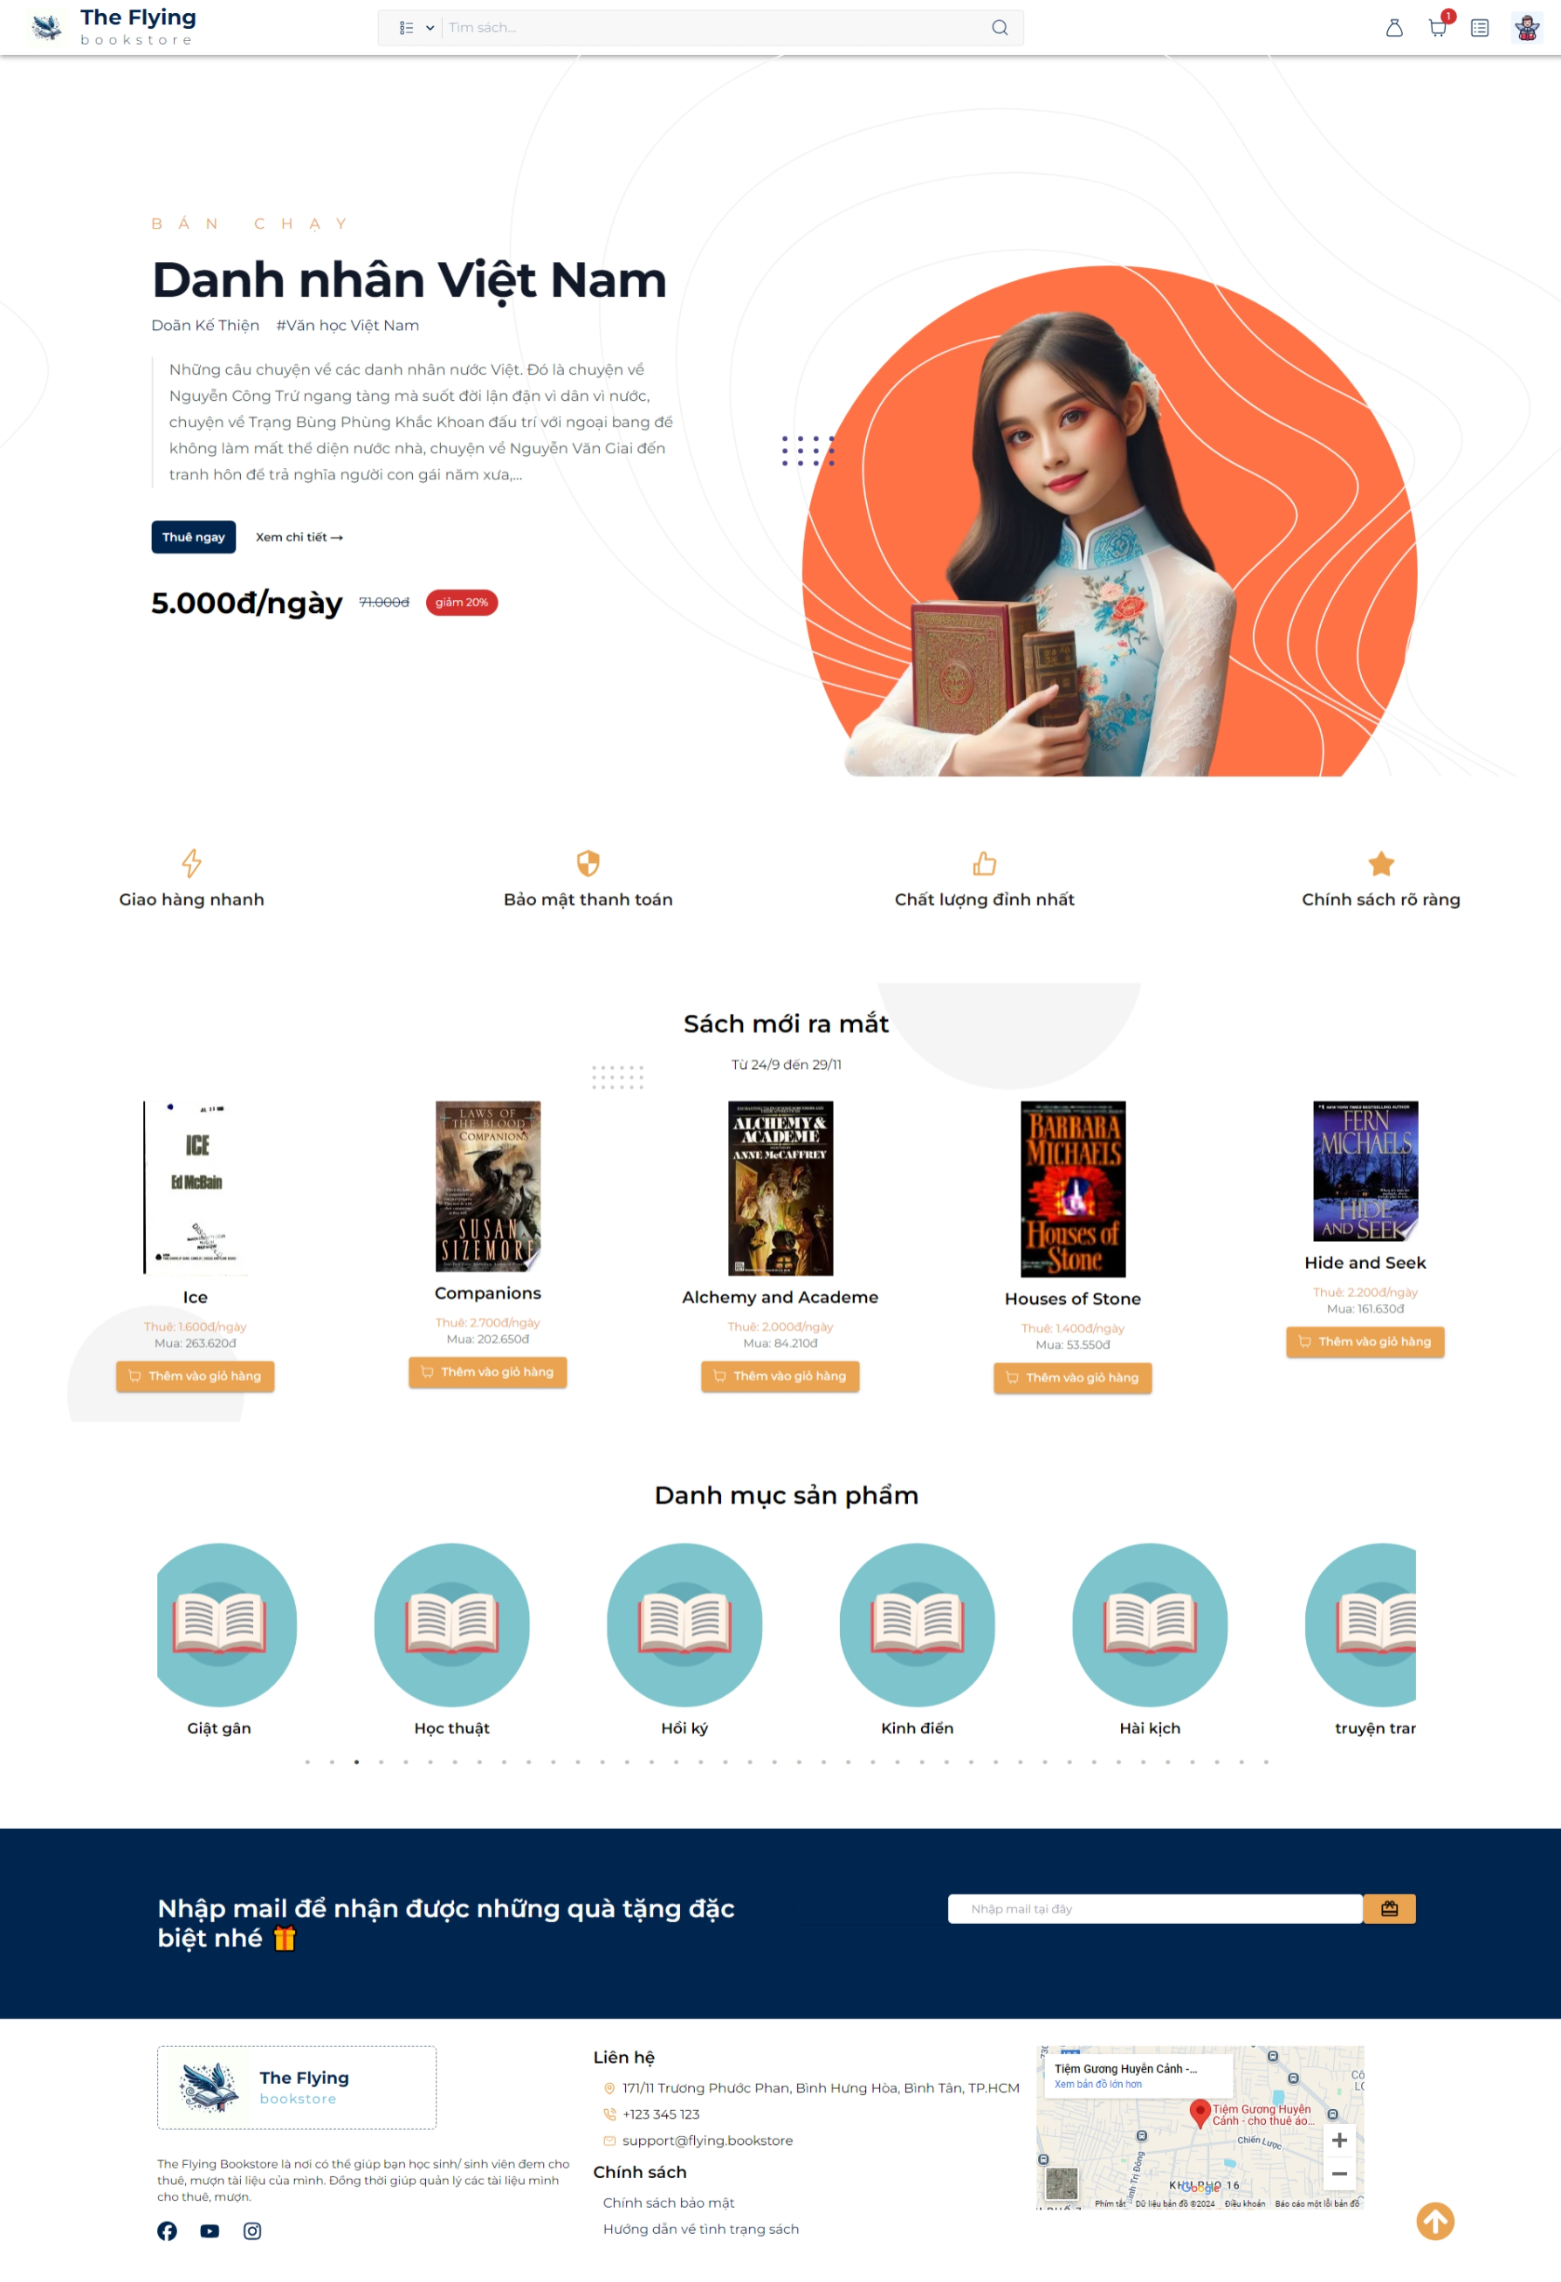

Hình 6.3:Trang chủ

#### Tổng quan

* **Mục đích:** Cho phép khách truy cập trang web xem danh sách tài liệu được đề xuất và thể loại liên quan để chọn sách phù hợp.
* **Tác nhân tham gia:** Khách (người dùng chưa đăng nhập).
* Điều kiện tiên quyết: N/A.
* **Kết quả mong muốn:** Hiển thị danh sách tài liệu nổi bật và các thể loại sách phổ biến để khách dễ dàng lựa chọn.

#### Quy tắc và Ràng buộc

1. Khách không cần đăng nhập vẫn có thể xem nội dung đề xuất.
2. Danh sách tài liệu đề xuất bao gồm:
   * Sách mới ra mắt.
   * Thể loại phổ biến.
3. Mỗi tài liệu hiển thị thông tin cơ bản:
   * Tên sách.
   * Giá thuê/ngày hoặc giá mua.
   * Hình ảnh minh họa.
4. Các tài liệu và thể loại hiển thị dựa trên mức độ ưu tiên do quản trị viên cấu hình.

#### Mô tả chi tiết

|  |  |  |  |  |  |  |  |
| --- | --- | --- | --- | --- | --- | --- | --- |
| **STT** | **Tên** | **Mô tả** | **Loại điều khiển** | **Kiểu dữ liệu** | **Giá trị mặc định** | **Bắt buộc** | **Quy tắc** |
| 1 | Danh sách sách bán chạy | Hiển thị các sách bán chạy trên hệ thống. | Gridview | Array | N/A | Có | Bao gồm tên, giá, hình ảnh và nút thêm vào giỏ hàng. |
| 2 | Danh sách sách mới | Hiển thị sách mới ra mắt trong khoảng thời gian gần đây. | Gridview | Array | N/A | Có | Bao gồm tên, giá, hình ảnh và nút thêm vào giỏ hàng. |
| 3 | Thể loại sách | Danh sách các thể loại phổ biến được hiển thị dưới dạng biểu tượng. | Gridview | Array | N/A | Có | Hiển thị biểu tượng và tên từng thể loại. |
| 4 | Nút thêm vào giỏ hàng | Cho phép khách thêm sách vào giỏ hàng từ danh sách đề xuất. | Button | Boolean | N/A | Có | Hoạt động khi khách click vào nút. |
| 5 | Chi tiết sách | Khi nhấn vào tên hoặc hình ảnh sách, dẫn đến trang chi tiết của sách. | Hyperlink | String | N/A | Có | Link đến trang chi tiết của tài liệu được chọn. |

#### Quy trình xử lý

1. Khách truy cập trang chủ của hệ thống.
2. Giao diện hiển thị:
   * **Sách mới ra mắt**: Hiển thị sách.
   * **Thể loại phổ biến**: Hiển thị danh sách các thể loại.
3. Khách chọn tài liệu để xem chi tiết hoặc thêm vào giỏ hàng.

#### API Mô tả

API: Lấy danh sách thể loại (genre)

* **Endpoint:** /api/genre
* Phương thức: GET
* **Mô tả:** Lấy danh sách thể loại (genre).
* Tham số đầu vào: Không có

API: Tìm kiếm danh sách sách

* **Endpoint:** /api/listing/search
* Phương thức: GET
* **Mô tả:** Tìm kiếm danh sách sách.
* Tham số đầu vào:
  + size (int, bắt buộc): Số lượng kết quả mỗi trang.
  + page (int, bắt buộc): Trang hiện tại.
  + title (String, optional): Tiêu đề sách.
  + allowRent (int, bắt buộc): Cho phép thuê (1 là true, 0 là false).
  + allowPurchase (int, bắt buộc): Cho phép mua (1 là true, 0 là false).

### Trang tìm kiếm và hiển thị danh sách bài đăng

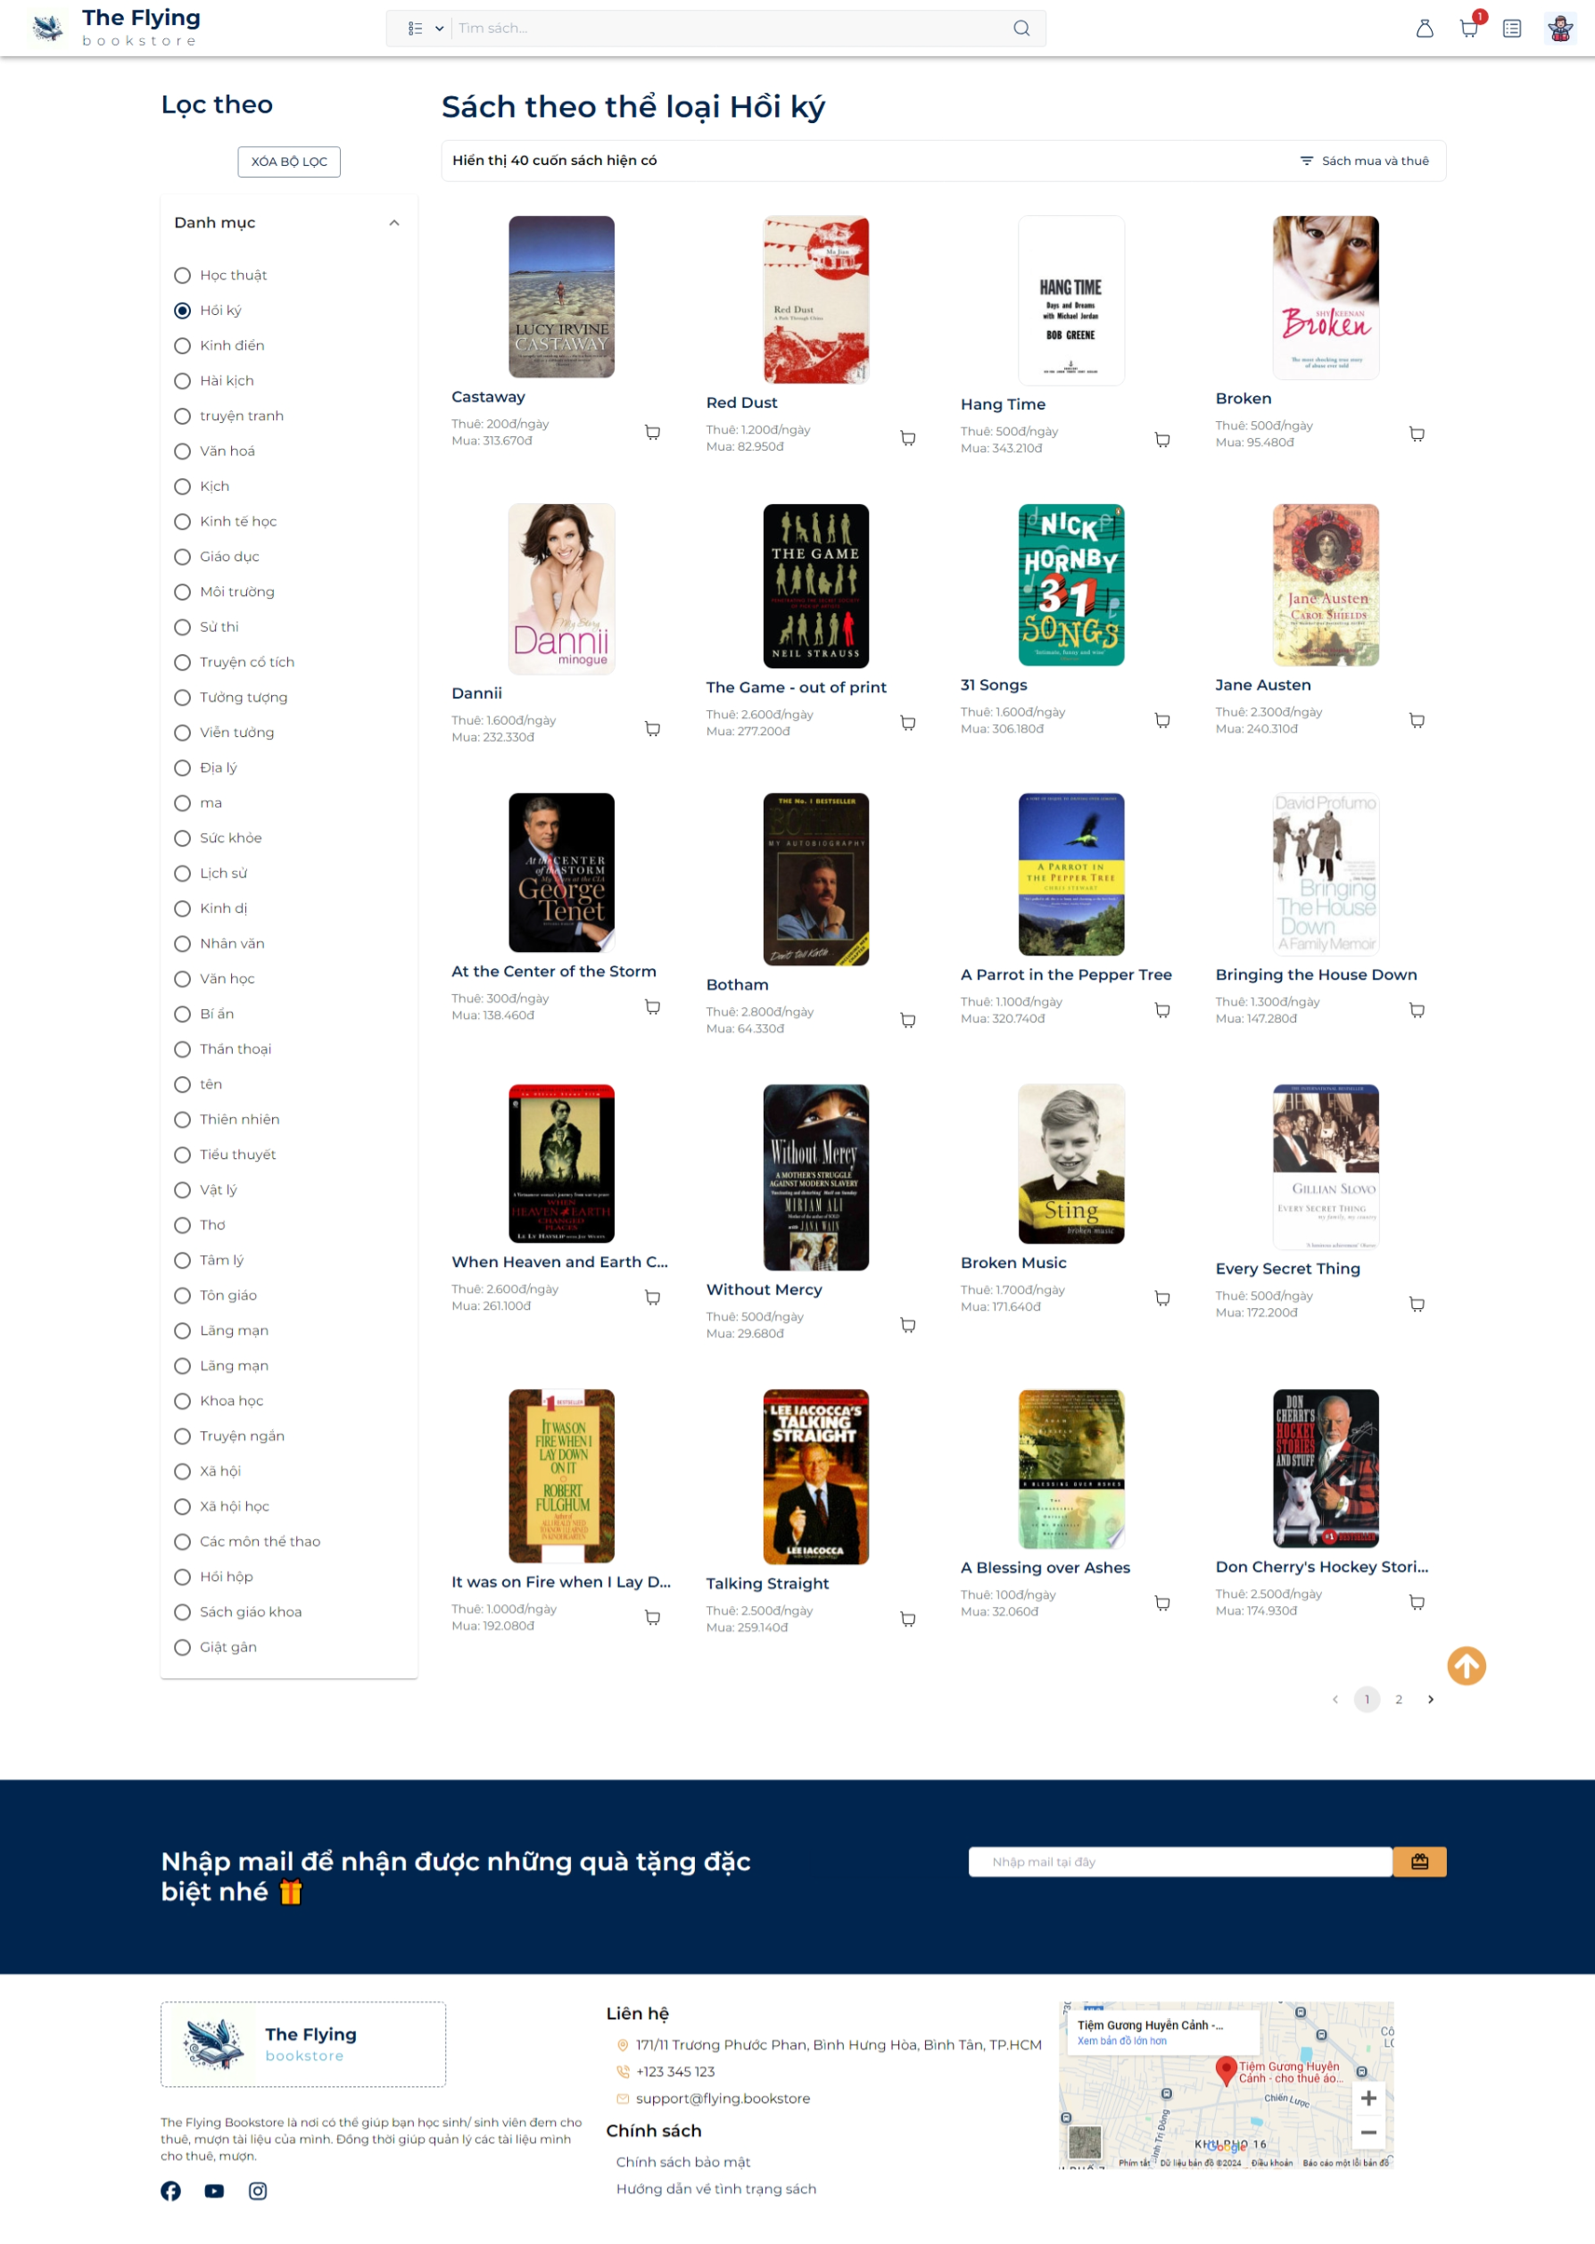

Hình 6.6: Trang danh sách bài đăng và tìm kiếm tài liệu

#### Tổng quan

**Mục đích**:  
Chức năng tìm kiếm tài liệu cho phép khách hàng dễ dàng tìm thấy sách mong muốn trên hệ thống thông qua thanh tìm kiếm hoặc bộ lọc.

**Tác nhân tham gia**:  
Khách (không cần đăng nhập).

Điều kiện tiên quyết:

* Dữ liệu sách đã được lưu trữ đầy đủ trên hệ thống.
* Hệ thống có tích hợp thanh tìm kiếm và các bộ lọc.

Kết quả mong muốn:

* Khách hàng tìm thấy các sách liên quan đến từ khóa hoặc tiêu chí lọc mà họ quan tâm.

#### Quy tắc và Ràng buộc

Thanh tìm kiếm:

* Hỗ trợ tìm kiếm theo tên sách, tác giả, thể loại.
* Tìm kiếm không phân biệt chữ hoa/chữ thường.

Bộ lọc:

* Lọc sách theo danh mục (thể loại).
* Hỗ trợ lọc theo giá thuê, giá mua.

Phân trang:

* Hiển thị tối đa 20 sách trên một trang, với các nút điều hướng phân trang.

Kết quả hiển thị:

* Hiển thị danh sách sách có liên quan đến từ khóa hoặc tiêu chí lọc.
* Mỗi sách hiển thị hình ảnh, tiêu đề, giá thuê, giá mua.

#### Mô tả chi tiết

|  |  |  |  |  |  |  |  |
| --- | --- | --- | --- | --- | --- | --- | --- |
| STT | Tên | Mô tả | Loại điều khiển | Kiểu dữ liệu | Giá trị mặc định | Bắt buộc | Quy tắc |
| 1 | Thanh tìm kiếm | Nhập từ khóa để tìm kiếm sách. | Textbox | varchar(255) |  | X | Kết quả tìm kiếm hiển thị sách có chứa từ khóa trong tên hoặc tác giả. |
| 2 | Danh mục sách | Bộ lọc sách theo thể loại (ví dụ: Hồi ký, Tiểu thuyết, Khoa học, v.v.). | Checkbox group | varchar(255) |  |  | Cho phép chọn một hoặc nhiều thể loại để lọc sách. |
| 3 | Giá thuê/mua | Hiển thị giá thuê/mua của từng sách. | Hiển thị thông tin | decimal(10,2) |  |  | Hiển thị giá dưới mỗi sách trong kết quả tìm kiếm/lọc. |
| 4 | Phân trang | Điều hướng giữa các trang kết quả tìm kiếm/lọc. | Button group | integer | Trang 1 |  | Hiển thị số trang và nút điều hướng (Trước/ Tiếp). |

#### Quy trình xử lý

1. Tìm kiếm bằng từ khóa:

* Khách hàng nhập từ khóa (tên sách hoặc tác giả) vào thanh tìm kiếm.
* Hệ thống thực hiện tìm kiếm và trả về danh sách sách có chứa từ khóa liên quan.

1. Lọc sách:

* Khách hàng chọn danh mục sách từ danh sách bộ lọc (ví dụ: Hồi ký, Lịch sử, Kinh tế).
* Hệ thống cập nhật kết quả dựa trên danh mục đã chọn.

1. Kết hợp tìm kiếm và lọc:

* Khách hàng có thể sử dụng cả thanh tìm kiếm và bộ lọc để thu hẹp kết quả.
* Hệ thống thực hiện tìm kiếm và lọc đồng thời, trả về kết quả phù hợp.

1. Phân trang:

* Khi kết quả vượt quá 20 sách, hệ thống phân trang để khách hàng dễ dàng điều hướng.
* Khách hàng nhấn nút "Trang trước" hoặc "Trang sau" để xem thêm.

#### API Mô tả

Sử dụng lại API: Lấy danh sách thể loại (genre) của màn hình Trang chủ

### Trang chi tiết bài đăng

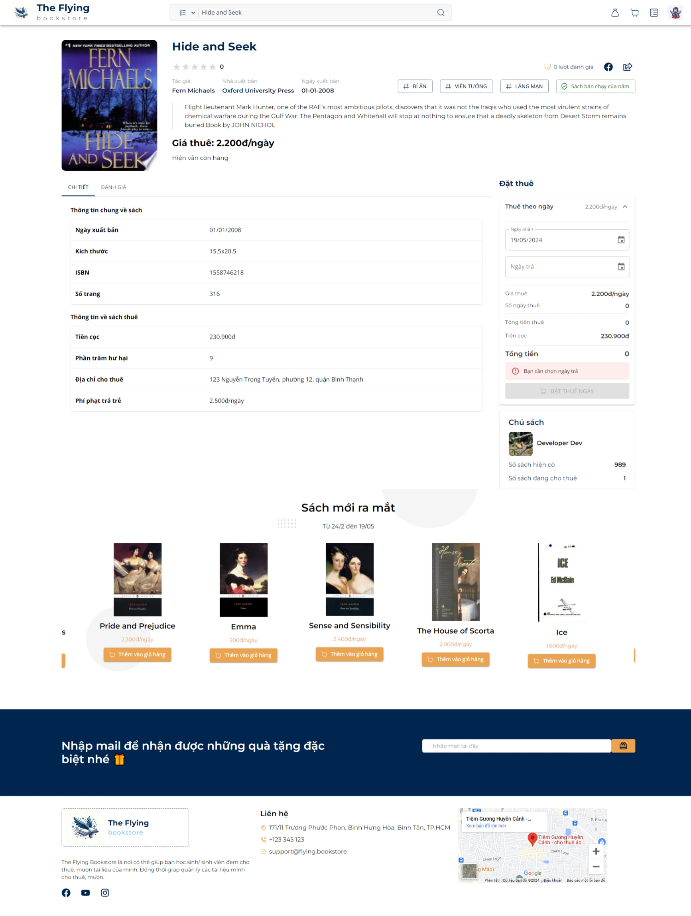

Hình 6.7:Trang chi tiết bài đăng

#### Tổng quan

• **Mục đích:** Cung cấp thông tin chi tiết về sách, bao gồm mô tả, tình trạng sẵn có, giá thuê/mua và các thông tin khác, giúp khách đưa ra quyết định trước khi đăng ký tài khoản.

• **Tác nhân tham gia:** Khách (người dùng chưa đăng nhập).

• **Điều kiện tiên quyết:** Khách đã chọn một tài liệu cụ thể từ danh sách.

• **Kết quả mong muốn:** Giao diện hiển thị đầy đủ thông tin chi tiết về tài liệu.

#### Quy tắc và Ràng buộc

1. Khách có thể xem thông tin tài liệu mà không cần đăng nhập.
2. Thông tin chi tiết tài liệu bao gồm:

* **Thông tin cơ bản:** Tên sách, tác giả, nhà xuất bản, ngày phát hành, số trang, kích thước, ISBN.
* **Thông tin về thuê:** Giá thuê/ngày, phí trễ hạn, phần trăm hoàn trả cọc.
* **Thông tin về mua:** Giá bán, tình trạng sẵn có.
* Địa chỉ thuê/mua.

1. Hiển thị nút hành động "Đặt thuê ngay" hoặc "Mua ngay" nếu tài liệu còn khả dụng.
2. Nếu tài liệu không khả dụng, hiển thị thông báo "Sách hiện không có sẵn".

#### Mô tả chi tiết

Cùng với sử dụng tab thông tin chi tiết

|  |  |  |  |  |  |  |  |
| --- | --- | --- | --- | --- | --- | --- | --- |
| STT | Tên | Mô tả | Loại điều khiển | Kiểu dữ liệu | Giá trị mặc định | Bắt buộc | Quy tắc |
| 1 | Tên sách | Tên của tài liệu/sách cần xem chi tiết. | Textview |  |  |  | Hiển thị tiêu đề của sách. |
| 2 | Tác giả | Tác giả của sách. | Textview |  |  |  | Hiển thị tên tác giả. |
| 3 | Nhà xuất bản | Tên nhà xuất bản của sách. | Textview |  |  |  | Hiển thị nhà xuất bản của sách. |
| 4 | Ngày xuất bản | Ngày sách được xuất bản. | Textview |  |  |  | Hiển thị ngày xuất bản của sách. |
| 5 | Kích thước | Kích thước sách (dài x rộng). | Textview |  |  |  | Hiển thị thông tin kích thước sách. |
| 6 | ISBN | Mã ISBN của sách. | Textview |  |  |  | Hiển thị mã ISBN của sách. |
| 7 | Số trang | Số lượng trang của sách. | Textview |  |  |  | Hiển thị số trang của sách. |
| 8 | Giá cọc | Số tiền đặt cọc khi thuê sách. | Textview |  |  |  | Hiển thị số tiền cọc phải thanh toán khi thuê. |
| 9 | Giá thuê theo ngày | Số tiền thuê mỗi ngày. | Textview |  |  |  | Hiển thị giá thuê theo ngày. |
| 10 | Phần trăm phí hư hại | Tỷ lệ phần trăm tiền đền bù nếu sách bị hư hại. | Textview |  |  |  | Hiển thị phần trăm tiền bồi thường khi làm hư hại sách. |
| 11 | Tổng tiền thuê | Tổng chi phí thuê sách trong thời gian chọn. | Textview |  |  |  | Hiển thị tổng tiền thuê được tính toán theo ngày thuê. |
| 12 | Đặt thuê ngay | Nút để xác nhận thuê sách. | Button |  |  |  | Người dùng bấm vào nút để thực hiện đặt thuê sách. |
| 13 | Đặt mua ngay | Nút để xác nhận mua sách. | Button |  |  |  | Người dùng bấm vào nút để thực hiện mua sách. |

Cùng với sử dụng tab đánh giá hình dưới

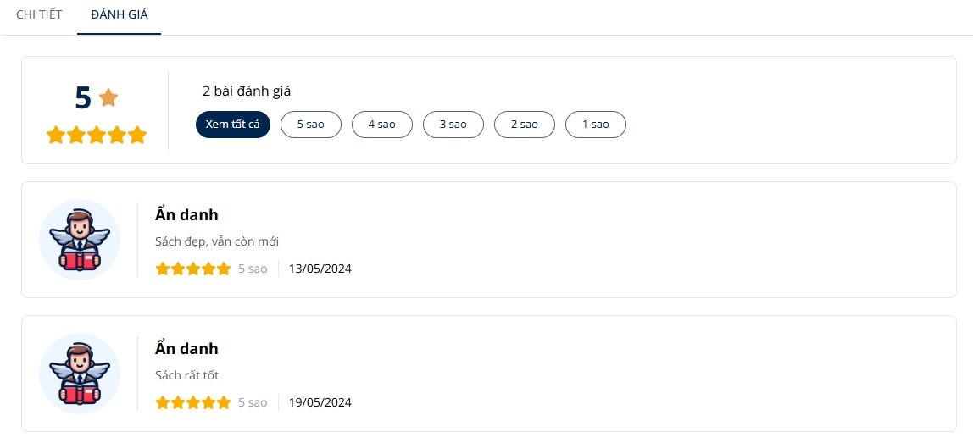

Hình 6.11: Tab đánh giá

|  |  |  |  |  |  |  |  |
| --- | --- | --- | --- | --- | --- | --- | --- |
| STT | Tên | Mô tả | Điều khiển | Kiểu dữ liệu | Giá trị mặc định | Bắt buộc | Quy tắc |
| 1 | Tổng số sao đánh giá | Điểm trung bình sao của các đánh giá về sách. | Textview |  |  |  | Hiển thị trung bình điểm đánh giá (1-5 sao). |
| 2 | Tổng số lượng đánh giá | Tổng số bài đánh giá đã được ghi nhận. | Textview |  |  |  | Hiển thị tổng số bài đánh giá hiện có. |
| 3 | Bộ lọc sao đánh giá | Bộ lọc để xem các bài đánh giá dựa theo số sao (5 sao, 4 sao, v.v.). | Button |  |  |  | Cho phép người dùng lọc bài đánh giá theo số sao. |
| 4 | Danh sách bài đánh giá | Hiển thị danh sách các bài đánh giá chi tiết từ người dùng. | Textview |  |  |  | Hiển thị các bài đánh giá bao gồm nội dung, tên người đánh giá. |
| 5 | Nội dung đánh giá | Nội dung chi tiết từng bài đánh giá từ người dùng. | Textview |  |  |  | Hiển thị nội dung nhận xét về sách (ví dụ: “Sách đẹp, còn mới”). |
| 6 | Ngày đánh giá | Ngày bài đánh giá được đăng. | Textview |  |  |  | Hiển thị thời gian bài đánh giá được tạo. |
| 7 | Người đánh giá | Tên hoặc thông tin người viết đánh giá (ẩn danh nếu không công khai). | Textview |  |  |  | Hiển thị tên người đánh giá hoặc để “Ẩn danh” nếu không hiển thị. |

#### Quy trình xử lý

1. Khách chọn một tài liệu từ danh sách đề xuất.
2. Giao diện chi tiết tài liệu hiển thị các thông tin cơ bản, giá cả, và mô tả.
3. Khách có thể thực hiện các hành động sau:

* **Thuê:** Nhấn vào "Đặt thuê ngay".
* **Mua:** Nhấn vào "Mua ngay".
* Nếu tài liệu không khả dụng, khách chỉ có thể xem thông tin.

#### API Mô tả

Api lấy thông tin chi tiết tài liệu

* **Endpoint:** /api/listing/detailListing/3
* Phương thức: GET
* **Mô tả:** Lấy thông tin chi tiết của một tài liệu.
* Tham số đầu vào: Không yêu cầu.

Api đánh giá sách

* **API:** Lấy danh sách đánh giá sách
* **Endpoint:** /api/review
* Phương thức: GET
* **Mô tả:** Lấy danh sách đánh giá chi tiết của sách.

### Trang giỏ hàng

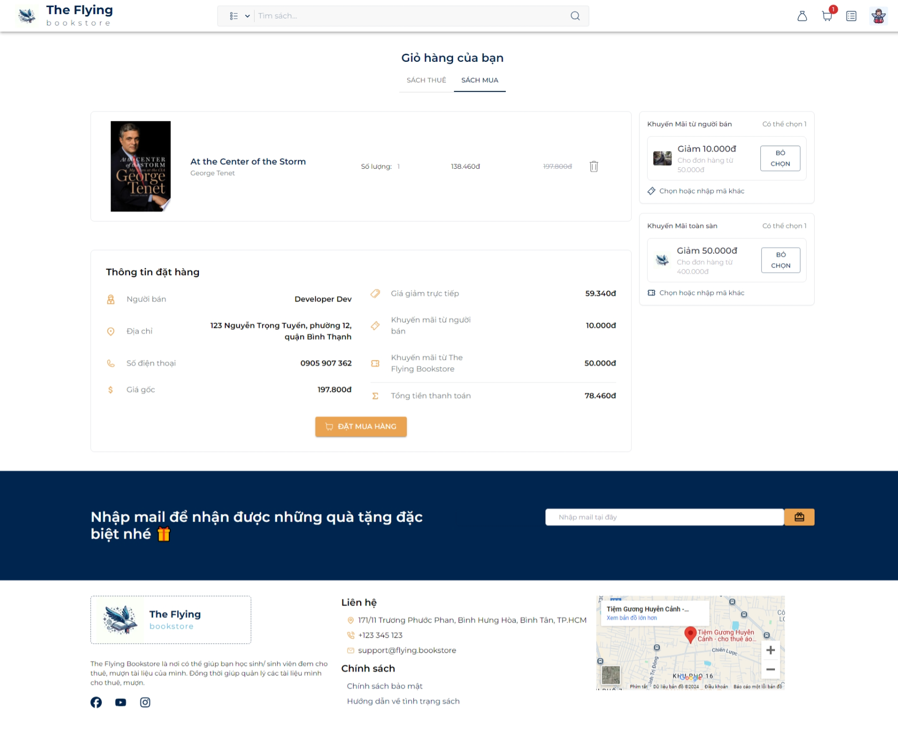

Hình 6.12:Trang giỏ hàng

#### Tổng quan

**Mục đích**:  
Cho phép người dùng quản lý danh sách sách muốn thuê/mua trong giỏ hàng, cập nhật số lượng hoặc xóa sách trước khi đặt hàng.

**Tác nhân tham gia**:  
Người dùng (đã đăng nhập hoặc không đăng nhập).

Điều kiện tiên quyết:

* Người dùng đã thêm ít nhất một sản phẩm vào giỏ hàng.
* Thông tin khuyến mãi, giá sách đã được cập nhật chính xác.

Kết quả mong muốn:

* Người dùng có thể xem, chỉnh sửa (số lượng), hoặc xóa sách trong giỏ hàng.
* Tổng tiền thanh toán được cập nhật chính xác khi thay đổi số lượng hoặc áp dụng mã giảm giá.

#### Quy tắc và Ràng buộc

1. **Xem giỏ hàng**:
   * Hiển thị đầy đủ thông tin sách trong giỏ hàng bao gồm: tên sách, số lượng, giá, tổng giá trị.
2. **Xóa sách khỏi giỏ hàng**:
   * Người dùng có thể xóa sách không mong muốn.
   * Hệ thống tự động cập nhật lại sau khi xóa sách.
3. **Áp dụng mã giảm giá**:
   * Tự động chọn voucher tốt nhất cho khách hàng và áp dụng mã khuyến mãi từ người bán hoặc toàn sàn.
   * Hiển thị tổng tiền sau khi áp dụng khuyến mãi.
4. **Đặt mua hàng**:
   * Hiển thị các thông tin: người nhận, địa chỉ, số điện thoại.
   * Tổng tiền cuối cùng hiển thị rõ ràng trước khi đặt hàng.

#### Mô tả chi tiết

|  |  |  |  |  |  |  |  |
| --- | --- | --- | --- | --- | --- | --- | --- |
| STT | Tên | Mô tả | Loại điều khiển | Kiểu dữ liệu | Giá trị mặc định | Bắt buộc | Quy tắc |
| 1 | Danh sách sách | Hiển thị sách trong giỏ hàng kèm thông tin số lượng và giá. | Table | varchar(255) |  | X | Mỗi hàng đại diện một sách, bao gồm hình ảnh, tên, giá, và nút xóa. |
| 2 | Xóa sách | Xóa một sách khỏi giỏ hàng. | Button |  |  |  | Cập nhật tổng tiền sau khi xóa sách. |
| 3 | Áp dụng mã giảm giá | Nhập mã giảm giá từ người bán hoặc toàn sàn. | Input textbox | varchar(50) |  |  | Xác nhận mã hợp lệ trước khi áp dụng. |
| 4 | Tổng tiền thanh toán | Hiển thị tổng tiền sau khi áp dụng khuyến mãi. | Hiển thị thông tin | decimal(10,2) |  | X | Tổng tiền = Tổng giá sách - Khuyến mãi. |
| 5 | Đặt mua hàng | Xác nhận đơn hàng và thông tin thanh toán. | Button |  |  | X | Yêu cầu thông tin người nhận và địa chỉ chính xác. |

#### Quy trình xử lý

1. Xem giỏ hàng:

* Người dùng truy cập giỏ hàng để xem danh sách sách đã thêm.
* Hệ thống hiển thị các sách kèm thông tin chi tiết (tên, giá, số lượng).

1. Cập nhật giỏ hàng:

* Người dùng có thể thay đổi số lượng sách bằng cách nhập trực tiếp hoặc chọn tăng/giảm.
* Hệ thống tự động cập nhật tổng giá trị của giỏ hàng.

1. Xóa sách:

* Khi người dùng nhấn nút **Xóa**, sách sẽ bị loại bỏ khỏi giỏ.
* Hệ thống tính lại tổng tiền thanh toán.

1. Áp dụng mã giảm giá:

* Người dùng nhập mã giảm giá và nhấn **Áp dụng**.
* Hệ thống kiểm tra mã giảm giá hợp lệ, sau đó cập nhật tổng tiền với số tiền giảm.

1. Xác nhận đặt hàng:

* Người dùng kiểm tra lại thông tin đặt hàng (địa chỉ, số điện thoại, tên người nhận).
* Nhấn nút **Đặt mua hàng** để xác nhận.

#### API Mô tả

Sử dụng lại Api lấy chi tiết bài đăng ở trên

API: Tìm kiếm voucher session theo từ khóa

* **Endpoint:** /api/voucher-session/search
* Phương thức: GET
* **Mô tả:** Tìm kiếm voucher session dựa trên từ khóa được cung cấp.
* **Tham số đầu vào:**keyword (string, bắt buộc): Từ khóa dùng để tìm kiếm voucher session.

API: Tìm kiếm voucher shop theo từ khóa

* **Endpoint:** /api/voucher-shop/search
* Phương thức: GET
* **Mô tả:** Tìm kiếm voucher shop dựa trên từ khóa được cung cấp.
* **Tham số đầu vào:** keyword (string, bắt buộc): Từ khóa dùng để tìm kiếm voucher session.

### Trang đặt hàng

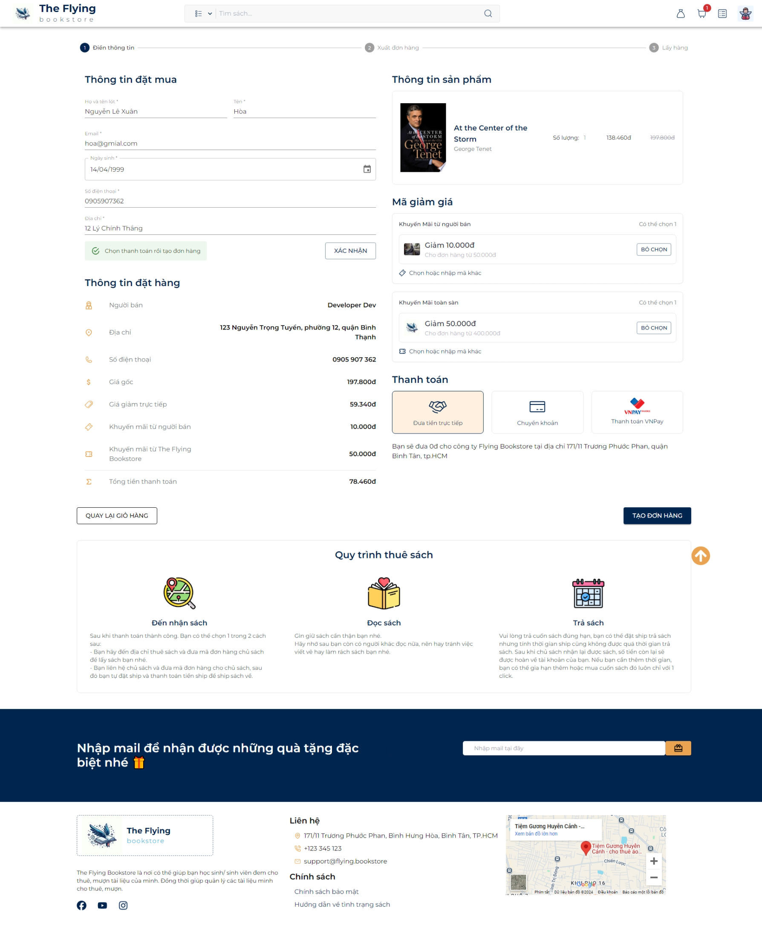

Hình 6.13: Trang đặt hàng

#### Tổng quan

* **Mục đích**: Người dùng có thể xem lại và xác nhận các thông tin đặt thuê sách trước khi tạo đơn hàng chính thức.
* **Tác nhân tham gia**: Người dùng đã chọn sách để thuê và đã đăng nhập vào hệ thống.
* **Điều kiện tiên quyết**: Người dùng đã thêm sách vào giỏ hàng và đã có đầy đủ thông tin cá nhân để xác nhận đơn hàng.
* **Kết quả mong muốn**: Người dùng có thể tạo thành công đơn hàng thuê sách

#### Quy tắc và Ràng buộc

* **Thông tin người dùng**: Bao gồm Họ tên, Email, Ngày sinh, Số điện thoại, Địa chỉ (được lấy từ thông tin cá nhân của người dùng).
* **Thông tin sản phẩm mua**: Tên sách, Số lượng, Giá thuê và Tiền cọc cần được hiển thị chi tiết để người dùng kiểm tra.
* **Phương thức thanh toán**: Người dùng có thể chọn giữa các phương thức thanh toán như Tiền mặt, Chuyển khoản, hoặc Thanh toán qua ví điện tử.

#### Mô tả chi tiết

|  |  |  |  |  |  |  |  |
| --- | --- | --- | --- | --- | --- | --- | --- |
| STT | Tên | Mô tả | Loại điều khiển | Kiểu dữ liệu | Giá trị mặc định | Bắt buộc | Quy tắc |
| 1 | Họ và tên lót | Phần họ và tên lót của người dùng | Textbox | varchar(255) | Lấy từ cơ sở dữ liệu | X | Hệ thống tự động điền từ thông tin cá nhân. |
| 2 | Tên | Phần tên của người dùng | Textbox | varchar(255) | Lấy từ cơ sở dữ liệu | X | Hệ thống tự động điền từ thông tin cá nhân. |
| 3 | Email | Địa chỉ email của người dùng | Textbox | varchar(255) | Lấy từ cơ sở dữ liệu | X | Email hợp lệ được tự động điền từ thông tin cá nhân. |
| 4 | Ngày sinh | Ngày tháng năm sinh của người dùng | Date picker | date | Lấy từ cơ sở dữ liệu |  | Phải là một ngày hợp lệ. |
| 5 | Số điện thoại | Số điện thoại liên lạc của người dùng | Textbox | varchar(11) | Lấy từ cơ sở dữ liệu | X | Phải là số điện thoại hợp lệ. |
| 6 | Địa chỉ | Địa chỉ hiện tại của người dùng | Textbox | varchar(255) | Lấy từ cơ sở dữ liệu |  | Người dùng có thể thay đổi nếu cần. |
| 7 | Thông tin sản phẩm | Hiển thị thông tin sách đang thuê |  |  |  |  | Bao gồm tên sách, số lượng, giá thuê và tiền cọc. |
| 8 | Phương thức thanh toán | Các lựa chọn thanh toán cho người dùng | Button group |  | Mặc định chọn "Tiền mặt" | X | Người dùng có thể chọn thanh toán qua tiền mặt, chuyển khoản, hoặc qua ví điện tử. |
| 9 | Tổng tiền thanh toán | Tổng tiền phải trả bao gồm tiền thuê và tiền cọc | Label | Decimal | Tính toán tự động |  | Tự động tính tổng dựa trên thông tin thuê sách. |
| 10 | Tạo đơn hàng | Nút để tạo đơn hàng | Button |  |  | X | Khi nhấn, hệ thống sẽ xác nhận đơn hàng và chuyển đến trang thanh toán. |

#### Quy trình xử lý

1. Người dùng truy cập vào trang "Thông tin đặt thuê".
2. Hệ thống hiển thị thông tin cá nhân của người dùng và chi tiết sách đang thuê, bao gồm tên sách, số lượng, giá thuê, và tiền cọc.
3. Người dùng có thể chọn phương thức thanh toán: Tiền mặt, Chuyển khoản, hoặc Thanh toán qua VNPay.
4. Sau khi kiểm tra kỹ thông tin, người dùng nhấn nút "Tạo đơn hàng" để xác nhận đơn hàng.
5. Hệ thống kiểm tra tính hợp lệ của thông tin và chuyển hướng người dùng đến trang xác nhận thanh toán.
6. Nếu có lỗi (ví dụ thông tin chưa đủ), hệ thống sẽ thông báo cho người dùng chỉnh sửa lại trước khi tiếp tục.

#### API Mô tả

API: Tạo đơn hàng bán

* **Endpoint:** /api/SaleOrder/createSaleOrder
* Phương thức: POST
* **Mô tả:** API này cho phép tạo mới một đơn hàng bán.
* Tham số đầu vào:
* status (string): Trạng thái của đơn hàng.
* listingId (number): ID của danh sách liên quan đến đơn hàng.
* buyerAddress (string): Địa chỉ của người mua.
* paymentMethod (string): Phương thức thanh toán cho đơn hàng.
* VoucherShopId (string): ID của voucher shop.
* VoucherSessionId (string): ID của voucher session.

API: Cập nhật thông tin người dùng

* **Endpoint:** /api/user/{userId}
* Phương thức: PUT
* **Mô tả:** API này cho phép cập nhật thông tin chi tiết của người dùng.
* Tham số đầu vào:
* id (number): ID duy nhất của người dùng.
* username (string): Tên đăng nhập của người dùng.
* email (string): Địa chỉ email của người dùng.
* phoneNumber (string): Số điện thoại của người dùng.
* firstName (string): Tên của người dùng.
* lastName (string): Họ của người dùng.
* birthDate (string): Ngày sinh của người dùng.
* avatarUrl (string): URL ảnh đại diện của người dùng.
* address (string): Địa chỉ của người dùng.
* password (string): Mật khẩu của người dùng.

Đối với thanh toán chuyển khoản giao diện cung cấp thêm thông tin chuyển khoản cho khách đặt thuê:

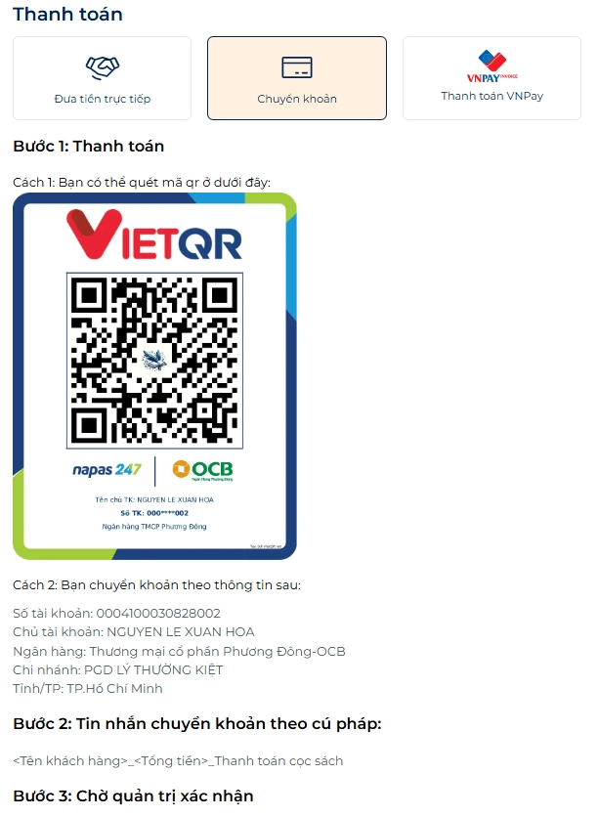

Hình 6.14: Phần thông báo chuyển khoản trang đặt hàng

### Trang xuất đơn hàng

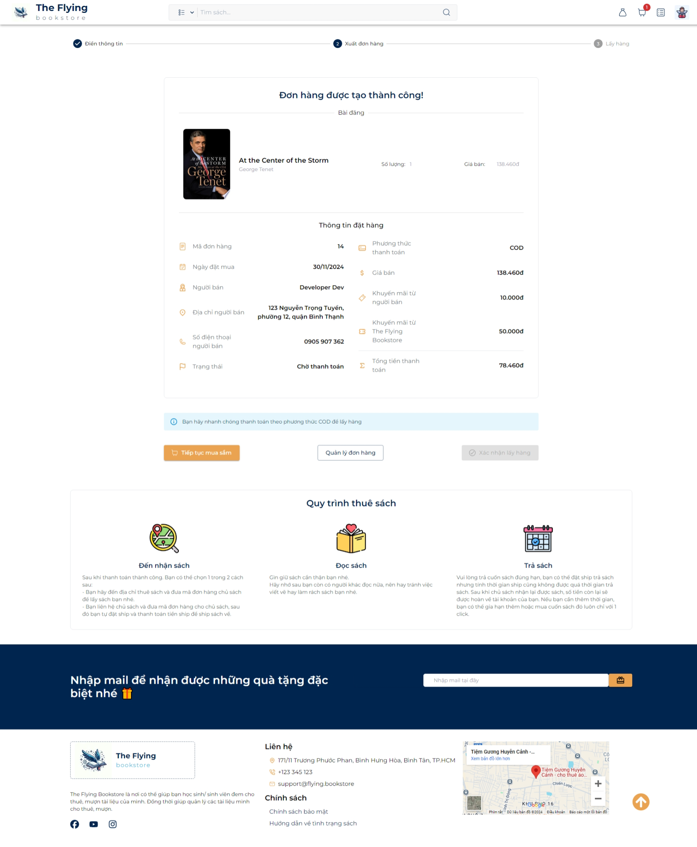

Hình 6.17: Trang xuất đơn hàng

#### Tổng quan

**Mục đích**: Người dùng có thể xem thông tin chi tiết của đơn hàng vừa đặt, bao gồm tên sách, số lượng, phương thức thanh toán và trạng thái đơn hàng.

**Tác nhân tham gia**: Người dùng đã đăng nhập và vừa hoàn tất đặt hàng.

**Điều kiện tiên quyết**: Người dùng đã đăng nhập vào hệ thống và hoàn tất việc đặt sách.

**Kết quả mong muốn**: Người dùng xem được thông tin chi tiết của đơn hàng mới đặt thành công.

#### Quy tắc và Ràng buộc

**Đơn hàng**: Thông tin của đơn hàng bao gồm mã đơn hàng, ngày đặt, tên sách, số lượng, giá thành, phương thức thanh toán, và trạng thái đơn hàng.

**Thông tin giao hàng**: Bao gồm địa chỉ nhận sách, số điện thoại liên hệ của người thuê, và thời gian thuê sách.

**Tùy chọn**: Người dùng có thể quản lý đơn hàng hoặc tiếp tục mua sách mới.

#### Mô tả chi tiết

|  |  |  |  |  |  |  |  |
| --- | --- | --- | --- | --- | --- | --- | --- |
| STT | Tên | Mô tả | Loại điều khiển | Kiểu dữ liệu | Giá trị mặc định | Bắt buộc | Quy tắc |
| 1 | Mã đơn hàng | Mã đơn hàng hiển thị sau khi đặt hàng thành công | Textbox | varchar(255) |  | X | Mã đơn hàng được tạo tự động sau khi đặt hàng. |
| 2 | Tên sách | Tên sách mà người dùng vừa đặt | Textbox | varchar(255) |  | X | Hiển thị tên sách vừa đặt. |
| 3 | Số lượng | Số lượng sách mà người dùng đã đặt | Textbox | Integer | 1 | X | Hiển thị số lượng sách vừa đặt. |
| 4 | Giá thành | Giá tiền cho mỗi cuốn sách | Textbox | Float |  | X | Hiển thị tổng giá trị đơn hàng. |
| 5 | Phương thức thanh toán | Phương thức thanh toán mà người dùng đã chọn | Textbox | varchar(50) | COD | X | Hiển thị phương thức thanh toán đã chọn (COD). |
| 6 | Trạng thái | Trạng thái của đơn hàng (Chờ thanh toán, Đang giao, Hoàn thành, Hủy bỏ) | Textbox | varchar(50) | Chờ thanh toán | X | Hiển thị trạng thái đơn hàng hiện tại. |
| 7 | Địa chỉ giao hàng | Địa chỉ mà người dùng đã chọn để nhận sách | Textbox | varchar(255) |  | X | Hiển thị địa chỉ nhận sách. |
| 8 | Số điện thoại liên hệ | Số điện thoại liên hệ của người thuê sách | Textbox | varchar(20) |  | X | Hiển thị số điện thoại của người dùng. |
| 9 | Thời gian thuê | Thời gian người dùng thuê sách | Textbox | Integer |  | X | Hiển thị thời gian thuê sách. |
| 10 | Khuyến mãi người bán | Khuyến mãi từ người bán | Textbox | varchar(11) |  |  | Mã khuyến mãi từ người bán còn hiệu lực |
| 11 | Khuyến mãi toàn sàn | Khuyến mãi từ The Flying Bookstore | Textbox | varchar(11) |  |  | Mã khuyến mãi còn hiệu lực |

#### Quy trình xử lý

1. Người dùng hoàn tất việc đặt sách và hệ thống hiển thị trang xác nhận đơn hàng.
2. Người dùng xem thông tin chi tiết về đơn hàng, bao gồm:

* Mã đơn hàng.
* Tên sách.
* Số lượng sách.
* Giá thành và tổng tiền cần thanh toán.
* Phương thức thanh toán (COD).
* Địa chỉ giao hàng và số điện thoại liên hệ.
* Thời gian thuê sách.
* Trạng thái đơn hàng (Chờ thanh toán).

1. Người dùng có thể chọn "Tiếp tục mua sách" hoặc "Quản lý đơn hàng" để kiểm tra lại đơn hàng của mình.

#### API Mô tả

**API: Lấy thông tin đơn hàng bán**

* **Endpoint:** /api/SaleOrder/1
* **Phương thức:** GET
* **Mô tả:** API này trả về thông tin chi tiết của một đơn hàng bán cụ thể dựa trên ID được cung cấp.
* **Tham số đầu vào:**
  + Không có.

### Trang lấy đơn hàng

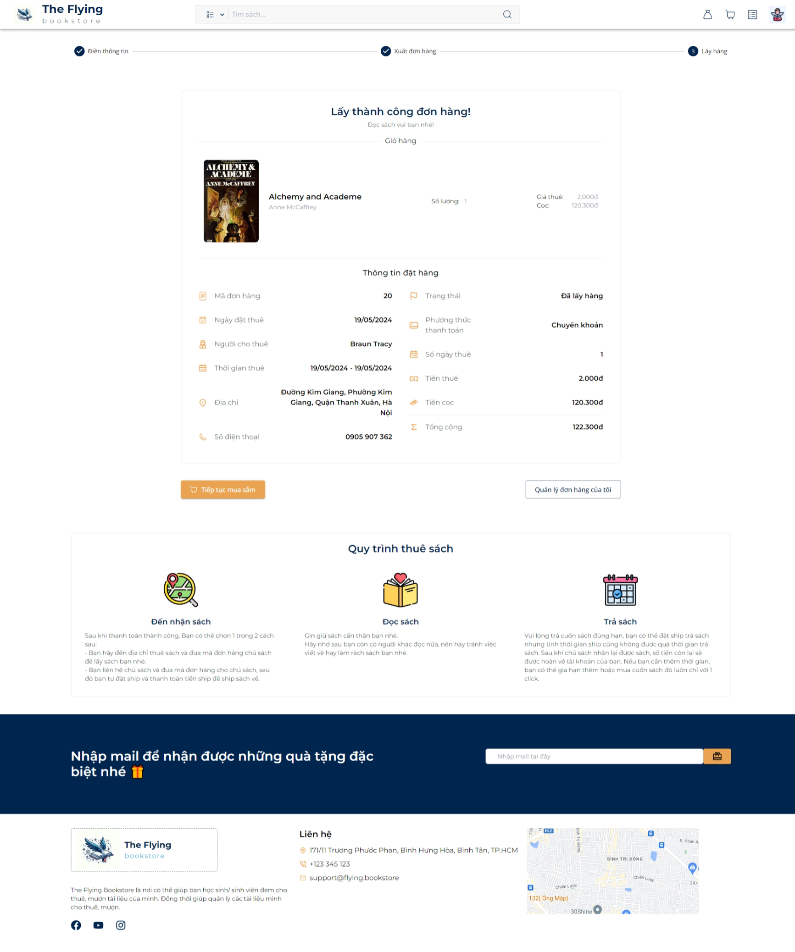

Hình 6.18: Trang lấy đơn hàng

Trang lấy đơn hàng chứa thông tin đơn hàng và các nút tiếp tục mua sắm để bạn quay lại tiếp tục tìm sách và thuê sách, nút quản lý đơn hàng để về trang quản lý đơn hàng. Giao diện giống như trang xuất đơn hàng nhưng đổi trạng thái và status.

### Trang đăng nhập

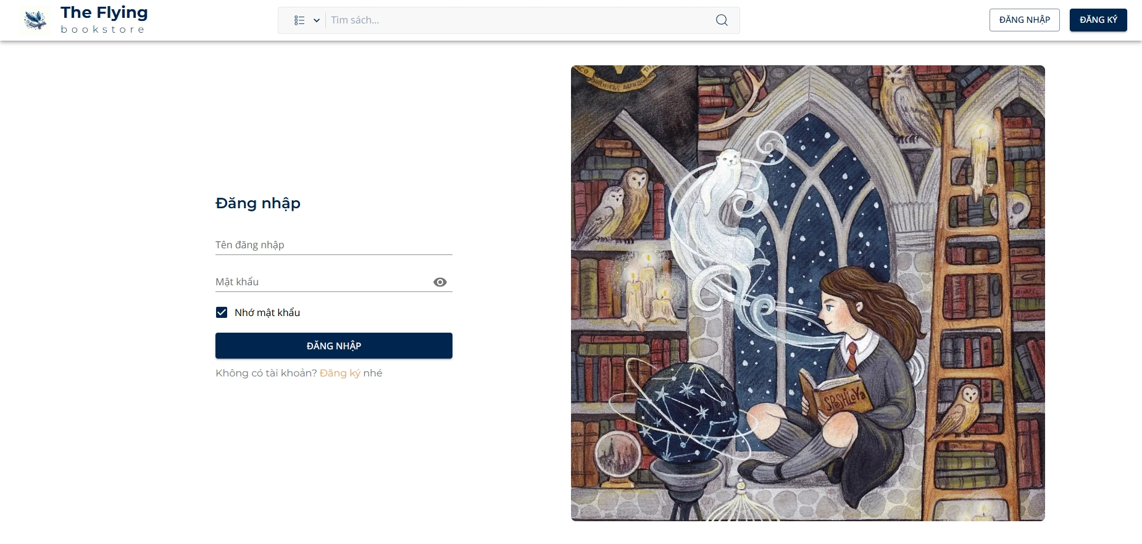

Hình 6.19: Trang đăng nhập

Ngoài form đăng ký thì trang còn trang trí bằng hình ảnh thơ mộng về tủ sách thiên thần nhằm thể hiện tinh thần của dự án.

#### Tổng quan

**Mục đích**: Cho phép người dùng đăng nhập để truy cập vào tài khoản cá nhân và sử dụng các tính năng như thuê sách, quản lý giỏ hàng và đơn hàng.

**Đối tượng tham gia**: Người dùng.

**Điều kiện tiên quyết**: Người dùng đã có tài khoản trong hệ thống.

**Kết quả mong muốn**: Người dùng đăng nhập thành công và được chuyển hướng đến trang chủ hoặc trang cá nhân.

#### Quy tắc và Ràng buộc

Người dùng phải nhập đúng tên đăng nhập và mật khẩu.

Mật khẩu sẽ được ẩn bằng ký tự "*".

Hệ thống sẽ hiển thị thông báo lỗi nếu:

* Tên đăng nhập không tồn tại.
* Mật khẩu không đúng.

Nếu chọn "Nhớ mật khẩu", hệ thống sẽ lưu thông tin đăng nhập trên thiết bị của người dùng.

#### Mô tả chi tiết

|  |  |  |  |  |  |  |  |
| --- | --- | --- | --- | --- | --- | --- | --- |
| **61** | **Tên** | **Mô tả** | **Loại điều khiển** | **Kiểu dữ liệu** | **Giá trị mặc định** | **Bắt buộc** | **Quy tắc** |
| 1 | Tên đăng nhập | Tên tài khoản người dùng | Textfield | Chuỗi | N/A | X | Phải nhập đầy đủ |
| 2 | Mật khẩu | Mật khẩu tài khoản | Password field | Chuỗi | N/A | X | Phải nhập đúng |
| 3 | Nhớ mật khẩu | Lưu thông tin đăng nhập trên trình duyệt | Checkbox | Boolean | Bỏ chọn |  | - |
| 4 | Đăng nhập | Thực hiện đăng nhập | Button | Nút | N/A | X | Chỉ hoạt động khi đủ thông tin |

#### Quy trình xử lý

1. Người dùng truy cập vào trang đăng nhập.
2. Nhập thông tin tên đăng nhập và mật khẩu.
3. Tùy chọn Nhớ mật khẩu nếu muốn lưu thông tin đăng nhập.
4. Nhấn nút Đăng nhập để gửi yêu cầu đăng nhập.
5. Hệ thống kiểm tra thông tin:

* Nếu thông tin hợp lệ:
* Hiển thị thông báo Đăng nhập thành công.
* Chuyển hướng đến trang chính.
* Nếu thông tin không hợp lệ:
* Hiển thị thông báo lỗi chi tiết (Ví dụ: "Tên đăng nhập không tồn tại").

#### API Mô tả

**API: Đăng nhập người dùng**

* **Phương thức**: POST
* **Endpoint**: /api/login
* **Tham số đầu vào**:

|  |  |  |  |
| --- | --- | --- | --- |
| **Tên tham số** | **Loại dữ liệu** | **Mô tả** | **Bắt buộc** |
| username | varchar(255) | Tên đăng nhập | Có |
| password | varchar(255) | Mật khẩu | Có |

### Trang đăng ký

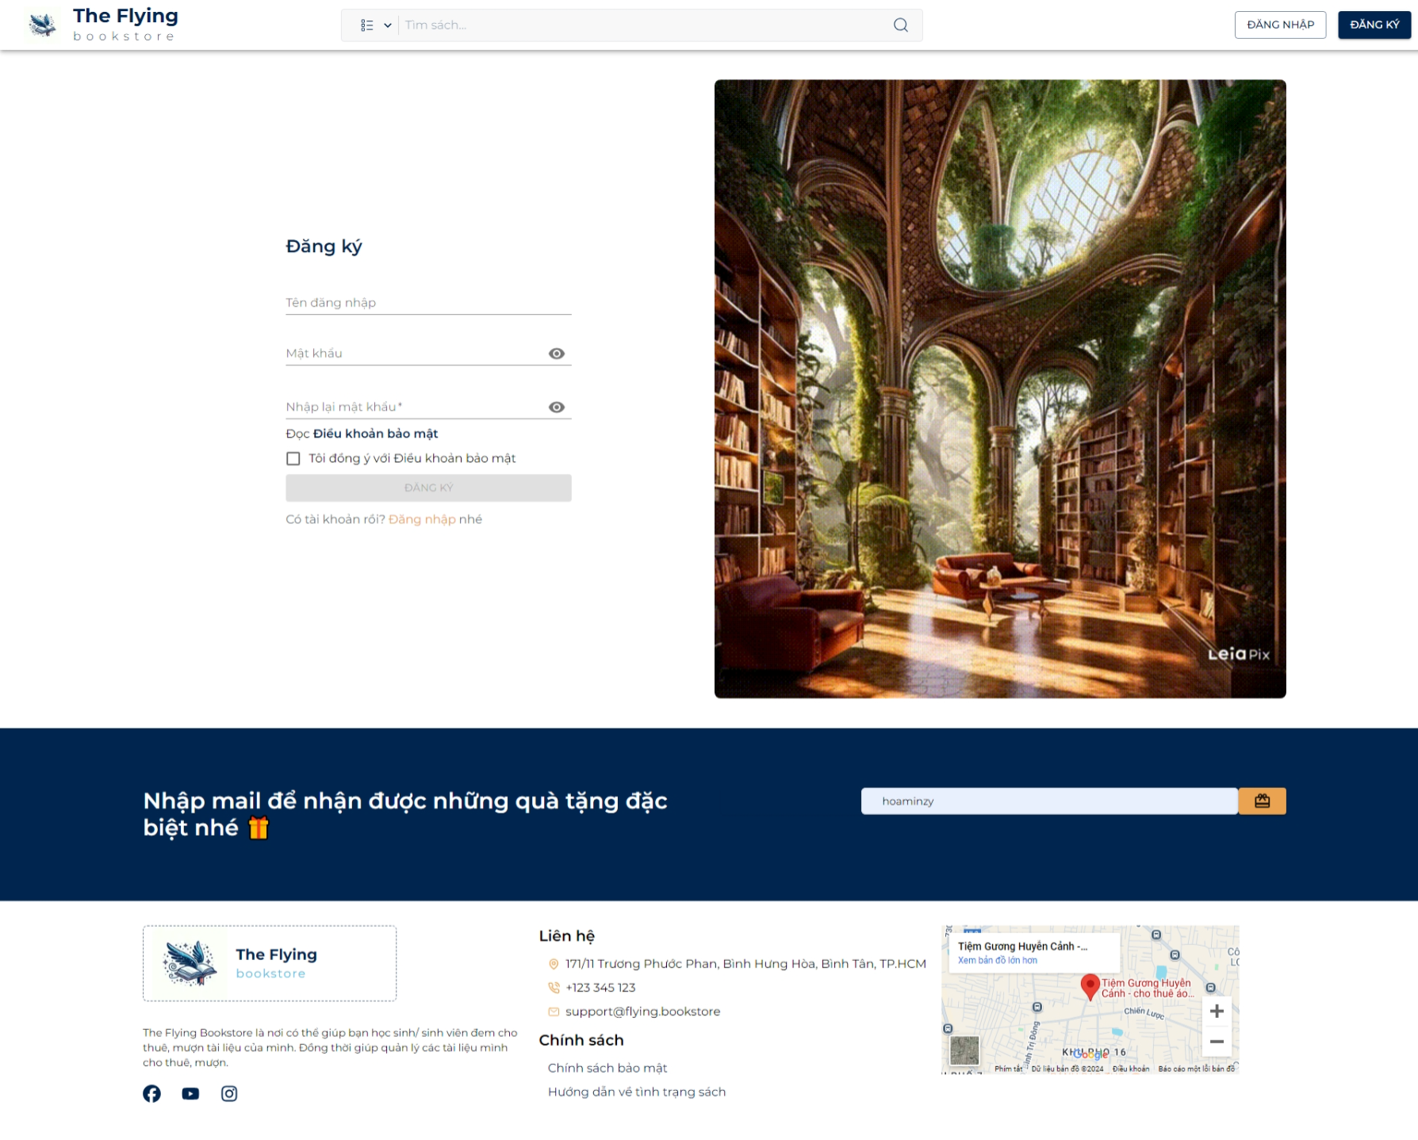

Hình 6.20: Trang đăng ký

#### Tổng quan

**Mục đích**: Cung cấp tính năng cho khách hàng tạo tài khoản mới để truy cập vào hệ thống và sử dụng các dịch vụ như thuê sách, mua sách, và quản lý tài khoản cá nhân.

**Đối tượng tham gia**: Khách hàng.

**Điều kiện tiên quyết**: Khách chưa có tài khoản trên hệ thống.

**Kết quả mong muốn**: Khách hàng đăng ký thành công tài khoản và nhận được thông tin xác nhận.

#### Quy tắc và Ràng buộc

1. Mọi trường bắt buộc phải được điền đầy đủ và chính xác.
2. Mật khẩu phải đáp ứng yêu cầu về bảo mật (ít nhất 8 ký tự, bao gồm chữ hoa, chữ thường, và số).
3. Người dùng phải đồng ý với Điều khoản bảo mật để hoàn tất đăng ký.

#### Mô tả chi tiết

|  |  |  |  |  |  |  |  |
| --- | --- | --- | --- | --- | --- | --- | --- |
| **61** | **Tên** | **Mô tả** | **Loại điều khiển** | **Kiểu dữ liệu** | **Giá trị mặc định** | **Bắt buộc** | **Quy tắc** |
| 1 | Tên đăng nhập | Tên tài khoản của người dùng | Textfield | Chuỗi | N/A | X | Phải là duy nhất |
| 2 | Mật khẩu | Mật khẩu tài khoản | Password field | Chuỗi | N/A | X | Tối thiểu 8 ký tự |
| 3 | Nhập lại mật khẩu | Xác nhận lại mật khẩu | Password field | Chuỗi | N/A | X | Phải trùng khớp với trường Mật khẩu |
| 4 | Điều khoản bảo mật | Đồng ý với điều khoản bảo mật | Checkbox | Boolean | Bỏ chọn | X | Không thể bỏ qua |
| 5 | Đăng ký | Nút gửi yêu cầu đăng ký | Button | Nút | N/A | X | Hoạt động khi đủ thông tin |

#### Quy trình xử lý

1. Khách hàng truy cập vào trang đăng ký.
2. Điền đầy đủ thông tin trong các trường bắt buộc:

* Tên đăng nhập.
* Mật khẩu và xác nhận mật khẩu.

1. Đọc và chọn vào checkbox **Đồng ý với Điều khoản bảo mật**.
2. Nhấn nút **Đăng ký** để gửi yêu cầu tạo tài khoản.
3. Hệ thống kiểm tra thông tin:

* Nếu thông tin hợp lệ:
  + Hiển thị thông báo **Đăng ký thành công**.
  + Lưu tài khoản vào cơ sở dữ liệu.
  + Gửi email xác nhận cho người dùng.
* Nếu thông tin không hợp lệ:
  + Hiển thị lỗi chi tiết (Ví dụ: "Tên đăng nhập đã tồn tại").

#### API Mô tả

**API: Đăng ký tài khoản mới**

* **Phương thức**: POST
* **Endpoint**: /api/user/register
* **Tham số đầu vào**:

|  |  |  |  |
| --- | --- | --- | --- |
| **Tên tham số** | **Loại dữ liệu** | **Mô tả** | **Bắt buộc** |
| username | varchar(255) | Tên đăng nhập | Có |
| email | varchar(255) | Địa chỉ email | Có |
| phoneNumber | varchar(255) | Số điện thoại | Có |
| firstName | varchar(255) | Tên | Có |
| lastName | varchar(255) | Họ | Có |
| birthDate | Date | Ngày sinh | Có |
| avatarUrl | varchar(255) | URL ảnh đại diện | Không |
| address | varchar(255) | Địa chỉ | Có |
| password | varchar(255) | Mật khẩu | Có |

### Trang quản lý thông tin user

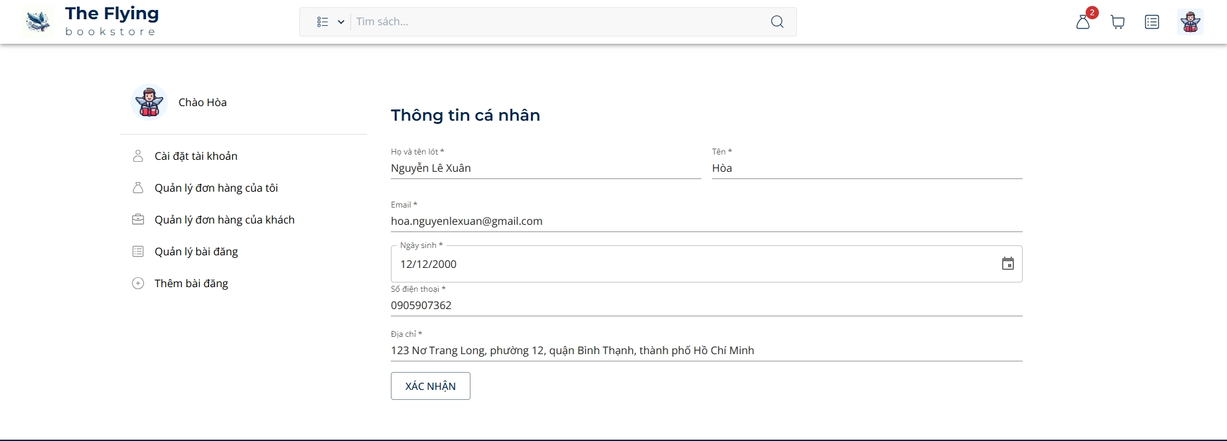

Hình 6.21: Trang quản lý thông tin user

Vừa cung cấp thông tin user vừa có thể chỉnh sửa thông tin user. Để phục vụ cho việc đặt thuê.

#### Tổng quan

* **Mục đích**: Người dùng có thể chỉnh sửa các thông tin cá nhân như tên, email, ngày sinh, số điện thoại, và địa chỉ trực tiếp trong trang tài khoản của mình.
* **Tác nhân tham gia**: Người dùng đã đăng nhập vào hệ thống.
* **Điều kiện tiên quyết**: Người dùng đã có tài khoản và đã đăng nhập thành công vào hệ thống.
* **Kết quả mong muốn**: Người dùng có thể cập nhật thành công các thông tin cá nhân của mình.

#### Quy tắc và Ràng buộc

* **Các trường bắt buộc**: Tên, Email, Số điện thoại.
* **Quy tắc Email**: Phải là định dạng email hợp lệ (ví dụ: user@example.com).
* **Quy tắc số điện thoại**: Phải là một chuỗi số hợp lệ có độ dài từ 10 đến 11 chữ số.
* **Ngày sinh**: Phải là một ngày hợp lệ trong định dạng ngày/tháng/năm (dd/mm/yyyy).

#### Mô tả chi tiết

|  |  |  |  |  |  |  |  |
| --- | --- | --- | --- | --- | --- | --- | --- |
| **STT** | **Tên** | **Mô tả** | **Loại điều khiển** | **Kiểu dữ liệu** | **Giá trị mặc định** | **Bắt buộc** | **Quy tắc** |
| 1 | Họ và tên lót | Phần họ và tên lót của người dùng | Textbox | varchar(255) | Lấy từ cơ sở dữ liệu | X | Hệ thống tự động điền dữ liệu hiện tại của người dùng từ cơ sở dữ liệu. |
| 2 | Tên | Phần tên của người dùng | Textbox | varchar(255) | Lấy từ cơ sở dữ liệu | X | Người dùng nhập tên muốn chỉnh sửa. |
| 3 | Email | Địa chỉ email của người dùng | Textbox | varchar(255) | Lấy từ cơ sở dữ liệu | X | Phải là email hợp lệ. |
| 4 | Ngày sinh | Ngày tháng năm sinh của người dùng | Date picker | date | Lấy từ cơ sở dữ liệu |  | Phải là một ngày hợp lệ. |
| 5 | Số điện thoại | Số điện thoại liên lạc của người dùng | Textbox | varchar(11) | Lấy từ cơ sở dữ liệu | X | Phải là số điện thoại hợp lệ (10-11 chữ số). |
| 6 | Địa chỉ | Địa chỉ hiện tại của người dùng | Textbox | varchar(255) | Lấy từ cơ sở dữ liệu |  | Người dùng có thể cập nhật địa chỉ hiện tại. |
| 7 | Xác nhận | Nút để xác nhận thông tin đã thay đổi | Button |  |  | X | Khi nhấn nút, hệ thống sẽ kiểm tra tính hợp lệ và cập nhật thông tin mới. |

#### Quy trình xử lý

Bước 1: Người dùng truy cập vào trang "Cài đặt tài khoản".  
Bước 2: Các trường thông tin cá nhân của người dùng được hiển thị với giá trị hiện tại từ cơ sở dữ liệu.  
Bước 3: Người dùng có thể chỉnh sửa các trường thông tin mong muốn như Tên, Email, Ngày sinh, Số điện thoại và Địa chỉ.  
Bước 4: Sau khi hoàn thành việc chỉnh sửa, người dùng nhấn nút "Xác nhận" để lưu thay đổi.

Bước 5: Hệ thống kiểm tra tính hợp lệ của các thông tin:

* Nếu hợp lệ, thông tin sẽ được cập nhật và hiển thị thông báo thành công.
* Nếu có lỗi, hệ thống sẽ thông báo và yêu cầu người dùng chỉnh sửa lại các trường sai sót.

#### API Mô tả

**API: Cập nhật thông tin người dùng**

* **Endpoint:** /api/user/2
* **Phương thức:** PUT
* **Mô tả:** API này cho phép cập nhật thông tin chi tiết của người dùng.
* **Xác thực:**
  + Yêu cầu Bearer Token trong phần **Authorization Header**.
* **Tham số đầu vào:**

|  |  |  |  |
| --- | --- | --- | --- |
| **Tên tham số** | **Loại dữ liệu** | **Mô tả** | **Bắt buộc** |
| id | number | ID duy nhất của người dùng | Có |
| username | varchar(255) | Tên đăng nhập | Có |
| email | varchar(255) | Địa chỉ email | Có |
| phoneNumber | varchar(255) | Số điện thoại | Có |
| firstName | varchar(255) | Tên riêng của người dùng | Có |
| lastName | varchar(255) | Họ của người dùng | Có |
| birthDate | Date | Ngày sinh | Có |
| avatarUrl | varchar(255) | URL ảnh đại diện | Không |
| address | varchar(255) | Địa chỉ của người dùng | Có |
| password | varchar(255) | Mật khẩu của người dùng | Có |

### Trang quản lý đơn hàng thuê

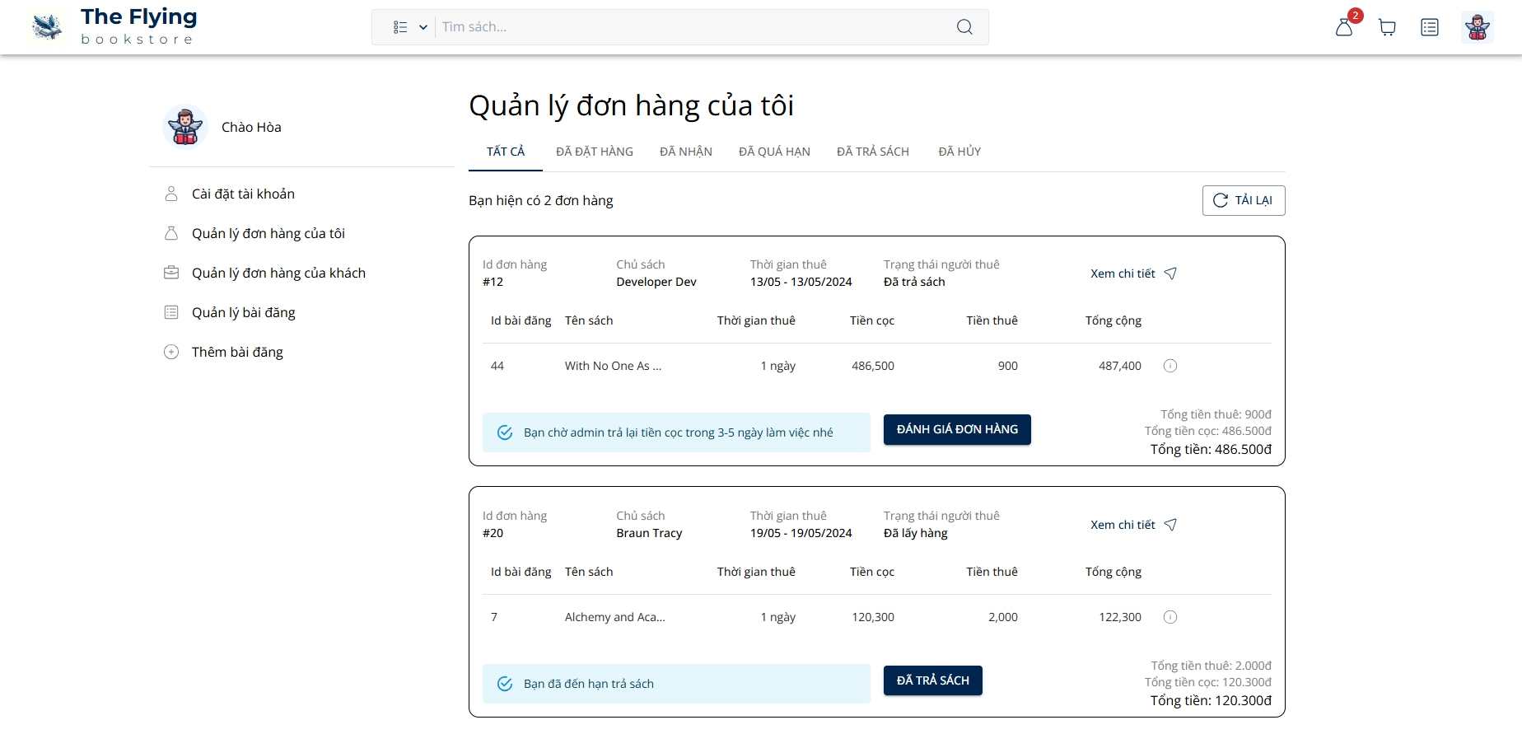

Hình 6.22: Trang quản lý đơn hàng của tôi

Chứa danh sách đơn hàng của user đi thuê sách của người khác. Mỗi đơn hàng có một trạng thái riêng và có những nút tương ứng với trạng thái đó. Ta có thể xem chi tiết đơn hàng ở nút xem chi tiết ngay đầu trên bên phải mỗi đơn hàng. Mỗi cuốn sách trong đơn hàng có thể nhấn vào nút thông tin để điều hướng đến chi tiết cuốn sách đó.

Trang này hiển thị các trạng thái chung nhất của đơn hàng, với mỗi trạng thái ta hiển thị có bao nhiêu đơn hàng và được bấm nút tải lại để làm mới đơn hàng.

Như đơn hàng ở trạng thái chờ thanh toán này có thể cancel được:

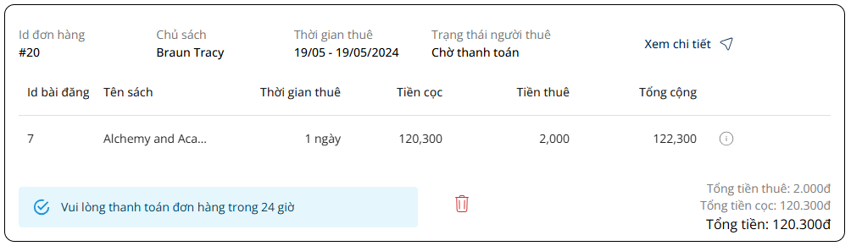

Hình 6.23: Đơn hàng có thể cancel

Đơn hàng ở trạng thái chờ thanh toán có thể xác nhận đã thanh toán nếu bạn đã thanh toán:

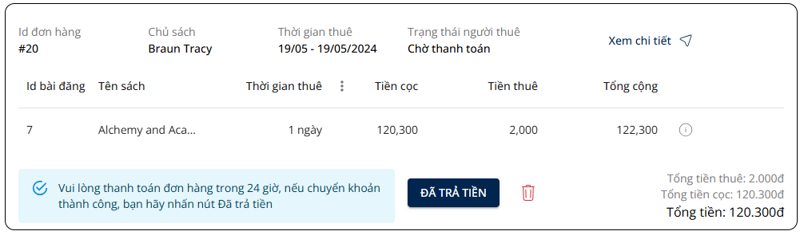

Hình 6.24: Đơn hàng có thể xác nhận thanh toán

Đơn hàng trạng thái đã lấy hàng có thể xác nhận lấy hàng nếu bạn đã lấy hàng từ người cho thuê:

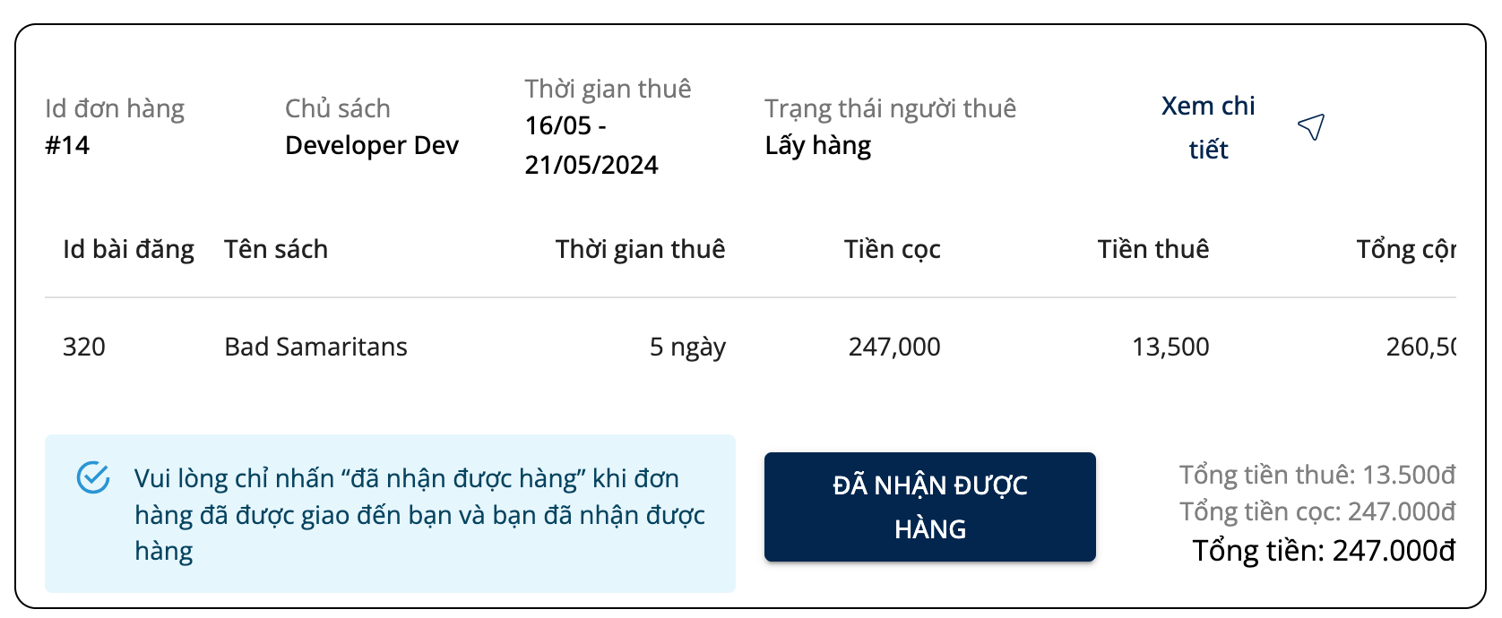

Hình 6.25: Đơn hàng xác nhận lấy hàng

Đơn hàng trạng thái đã lấy hàng có thể xác nhận trả sách cho chủ sách:

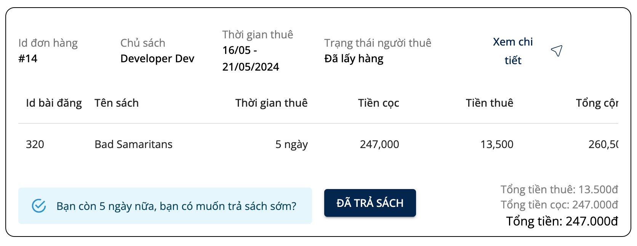

Hình 6.26: Đơn hàng xác nhận trả sách

#### Tổng quan

* **Mục đích**: Người dùng có thể quản lý, xem và theo dõi trạng thái các đơn hàng thuê sách của mình.
* **Tác nhân tham gia**: Người dùng đã đăng nhập và có các đơn hàng thuê sách.
* **Điều kiện tiên quyết**: Người dùng đã tạo một hoặc nhiều đơn hàng thuê sách trước đó.
* **Kết quả mong muốn**: Người dùng có thể dễ dàng xem chi tiết từng đơn hàng và thực hiện các hành động phù hợp với từng trạng thái đơn hàng.

#### Quy tắc và Ràng buộc

* **Hiển thị thông tin đơn hàng**: Bao gồm các chi tiết của từng đơn thuê sách như mã đơn hàng, sách đã thuê, thời gian thuê, tiền cọc, tiền thuê, và tổng tiền.
* **Trạng thái đơn hàng**: Đơn hàng sẽ có các trạng thái như “Chờ thanh toán”, “Đã trả tiền cọc”, “Đã hủy”, và “Đã trả sách”.
* **Các hành động khả dụng**: Tùy vào trạng thái của đơn hàng, các nút như “Đã Trả Tiền”, “Mua Sách”, và “Đánh Giá” sẽ xuất hiện để người dùng thao tác.

#### Mô tả chi tiết

|  |  |  |  |  |  |  |  |
| --- | --- | --- | --- | --- | --- | --- | --- |
|  | **Tên** | **Mô tả** | **Loại điều khiển** | **Kiểu dữ liệu** | **Giá trị mặc định** | **Bắt buộc** | **Quy tắc** |
| 1 | Id đơn hàng | Mã định danh cho đơn hàng thuê | Label | varchar(10) | Tạo tự động | X | Được hệ thống tạo khi đơn hàng được khởi tạo. |
| 2 | Tên sách | Tên sách mà người dùng thuê | Label | varchar(255) |  | X | Lấy từ cơ sở dữ liệu của đơn hàng. |
| 3 | Thời gian thuê | Thời gian thuê sách | Label | Date range |  | X | Hiển thị khoảng thời gian thuê sách. |
| 4 | Tiền cọc | Tiền cọc người dùng phải trả | Label | Decimal |  | X | Lấy từ dữ liệu đơn hàng. |
| 5 | Tiền thuê | Phí thuê sách | Label | Decimal |  | X | Lấy từ dữ liệu đơn hàng. |
| 6 | Tổng cộng | Tổng số tiền của đơn hàng | Label | Decimal |  | X | Tính tự động từ tiền thuê và tiền cọc. |
| 7 | Trạng thái đơn hàng | Trạng thái hiện tại của đơn hàng thuê | Label | Enum | “Chờ thanh toán” | X | Cập nhật tự động khi đơn hàng thay đổi trạng thái. |
| 8 | Thời hạn thanh toán | Thời gian tối đa cho người dùng thanh toán | Label | DateTime |  |  | Hiển thị ngày, giờ thanh toán cuối cùng cho đơn hàng. |
| 9 | Đánh giá | Người dùng có thể đánh giá đơn hàng sau khi hoàn tất | Button |  |  |  | Chỉ hiện nếu đơn hàng đã hoàn thành. |
| 10 | Đã trả tiền | Xác nhận người dùng đã thanh toán tiền cọc | Button |  |  |  | Chỉ hiện khi đơn hàng ở trạng thái “Chờ thanh toán”. |
| 11 | Xem chi tiết | Xem thông tin chi tiết về đơn hàng | Button |  |  |  | Điều hướng người dùng đến trang chi tiết đơn hàng. |

#### Quy trình xử lý

1. Người dùng truy cập vào trang "Quản lý đơn thuê" từ menu.
2. Hệ thống hiển thị danh sách các đơn thuê sách của người dùng, phân loại thành các mục như "Tất cả", "Chờ đặt hàng", "Đã nhận", "Đã trả sách", "Đã hủy".
3. Người dùng có thể xem các chi tiết cơ bản của từng đơn hàng bao gồm mã đơn hàng, tên sách, thời gian thuê, tiền cọc, tiền thuê, tổng cộng, và trạng thái đơn hàng.
4. Người dùng có thể chọn từng đơn hàng để thực hiện các hành động phù hợp với trạng thái của nó:
   * **Chờ thanh toán**: Người dùng có thể nhấn “Đã Trả Tiền” để xác nhận thanh toán cọc.
   * **Đã trả sách**: Người dùng có thể nhấn “Đánh Giá” để đánh giá dịch vụ thuê sách.
5. Nếu muốn xem chi tiết hơn về từng đơn hàng, người dùng nhấn vào nút “Xem chi tiết”.

#### API Mô tả

**API: Tìm kiếm đơn thuê theo người cho thuê**

* **Endpoint:** /api/leaseOrder/search/lessor/{lessorId}
* **Phương thức:** GET
* **Mô tả:** Lấy danh sách đơn thuê sách chi tiết liên quan đến một người cho thuê cụ thể.
* **Xác thực:**
  + Yêu cầu Bearer Token trong phần **Authorization Header**.
* **Tham số đầu vào:**

| **Tên tham số** | **Loại dữ liệu** | **Mô tả** | **Bắt buộc** |
| --- | --- | --- | --- |
| lessorId | number | ID của người cho thuê | Có |

**API: Tìm kiếm đơn thuê theo người thuê**

* **Endpoint:** /api/leaseOrder/search/lessee/{lesseeId}
* **Phương thức:** GET
* **Mô tả:** Lấy danh sách đơn thuê sách chi tiết liên quan đến một người thuê cụ thể.
* **Xác thực:**
  + Yêu cầu Bearer Token trong phần **Authorization Header**.
* **Tham số đầu vào:**

| **Tên tham số** | **Loại dữ liệu** | **Mô tả** | **Bắt buộc** |
| --- | --- | --- | --- |
| lesseeId | number | ID của người thuê sách | Có |

**API: Cập nhật trạng thái đơn thuê**

* **Endpoint:** /api/leaseOrder/edit/status
* **Phương thức:** GET
* **Mô tả:** Chỉnh sửa trạng thái của đơn thuê dựa trên ID và trạng thái mới.
* **Xác thực:**
  + Yêu cầu Bearer Token trong phần **Authorization Header**.
* **Giá trị hợp lệ cho tham số status:**
  + RETURNED: Người cho thuê đã nhận lại.
  + RETURNING: Người đi thuê đã bấm trả sách.
  + CANCELED: Người thuê sách hủy đơn hàng.
  + PAYMENT_SUCCESS: Người thuê trả tiền thành công.
  + DELIVERED: Đã giao sách đến tay người thuê.
  + USER_PAID: Người thuê xác nhận đã trả tiền.
  + PAID_OWNER: Đã trả tiền cho chủ sách.
  + DEPOSIT_RETURNED: Đã hoàn tiền đặt cọc cho người thuê.
  + ORDERED_PAYMENT_PENDING: Đơn hàng đang chờ thanh toán.
* **Tham số đầu vào:**

| **Tên tham số** | **Loại dữ liệu** | **Mô tả** | **Bắt buộc** |
| --- | --- | --- | --- |
| id | number | ID của đơn thuê cần chỉnh sửa | Có |
| status | string | Trạng thái mới của đơn thuê | Có |

### Trang quản lý đơn hàng cho thuê

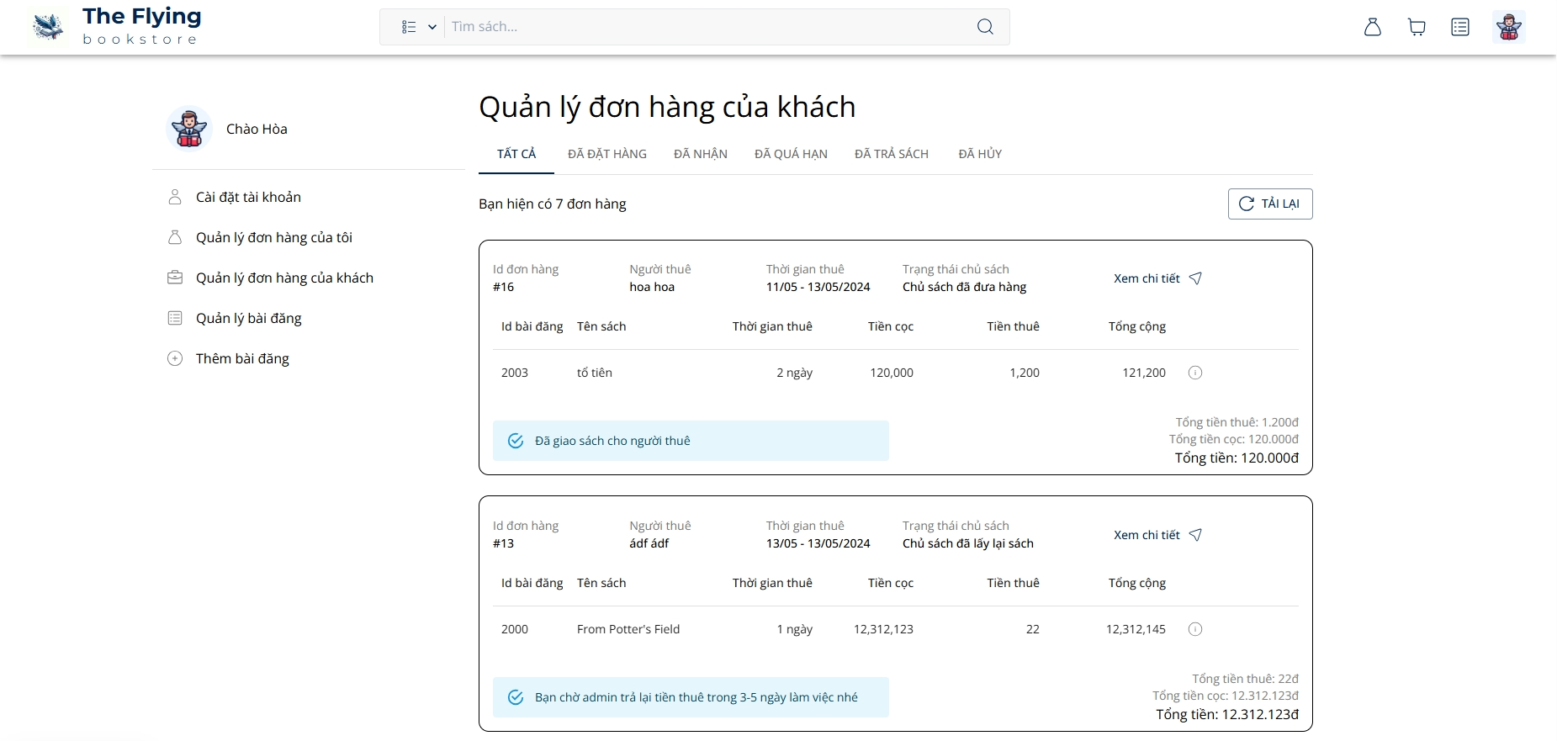

Hình 6.27: Quản lý đơn hàng của khách

Chủ sách có thể xác nhận nhận lại sách nếu sách ở trạng thái chờ chủ nhận lại sách:

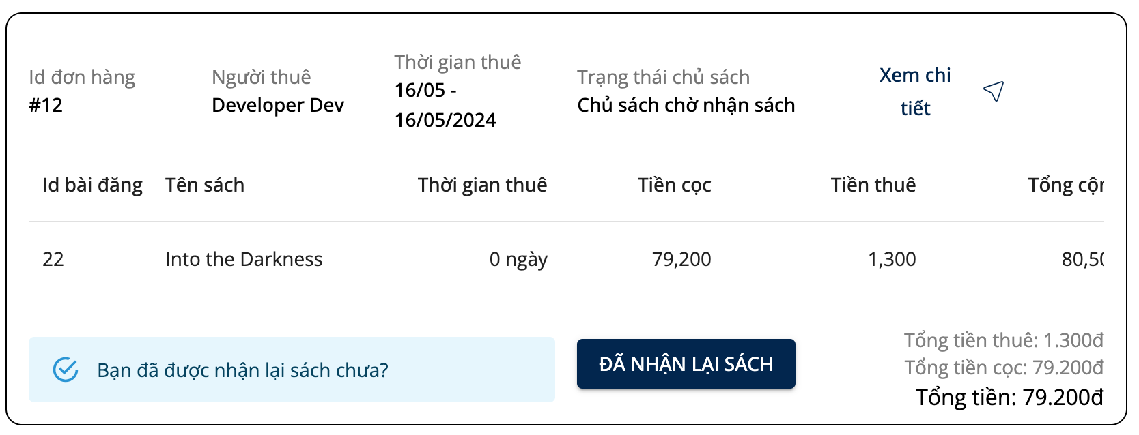

Hình 6.28: Chủ sách xác nhận nhận lại sách

Giống như mô tả ở giao diện của khách đi thuê.

### Trang quản lý đơn mua

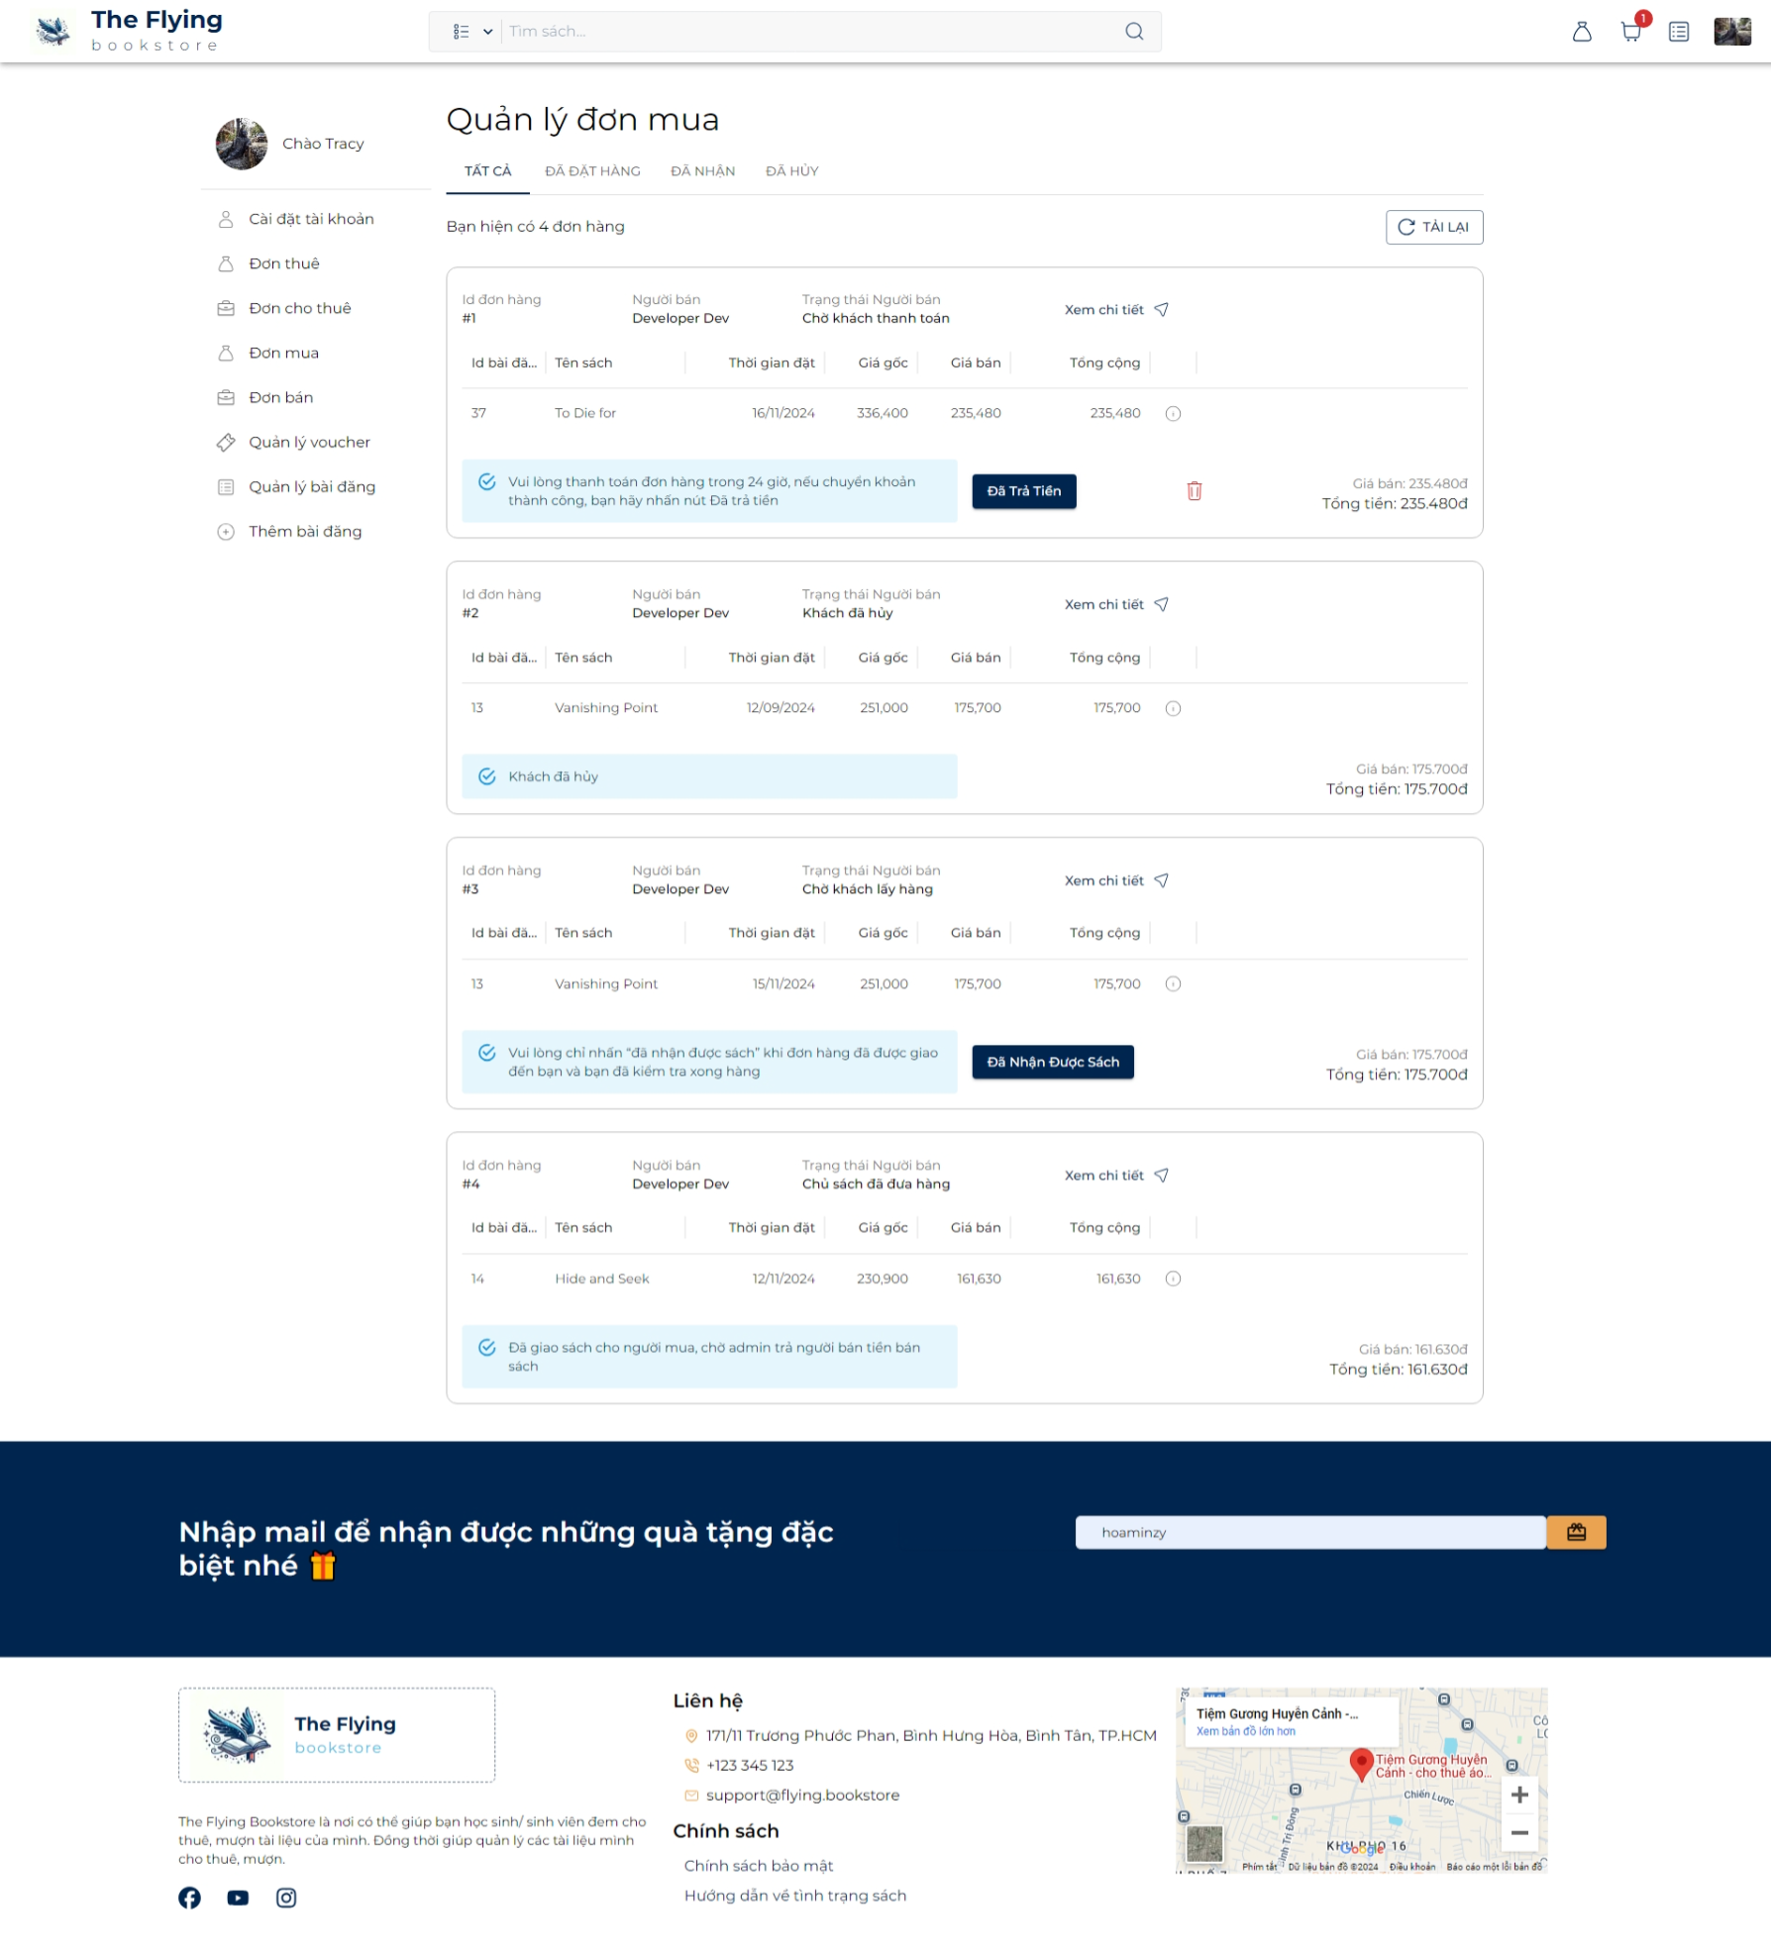

### Trang quản lý đơn bán

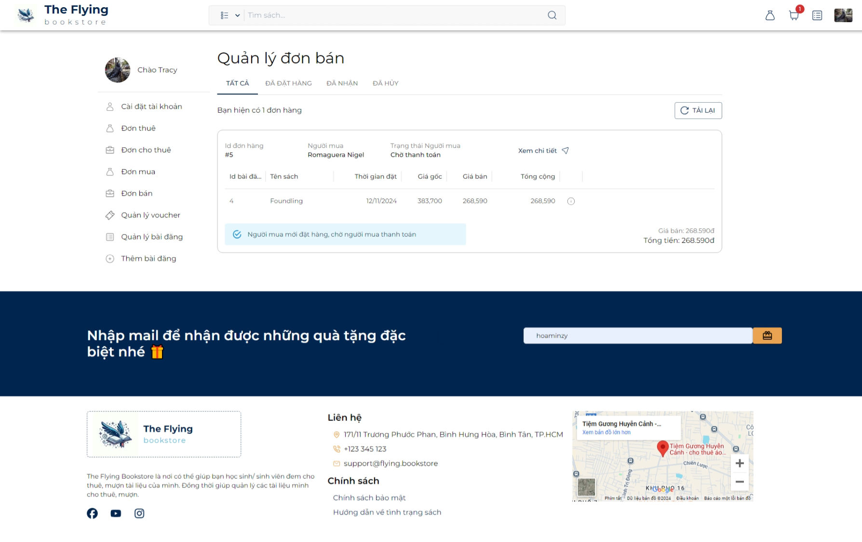

### Chi tiết đơn hàng

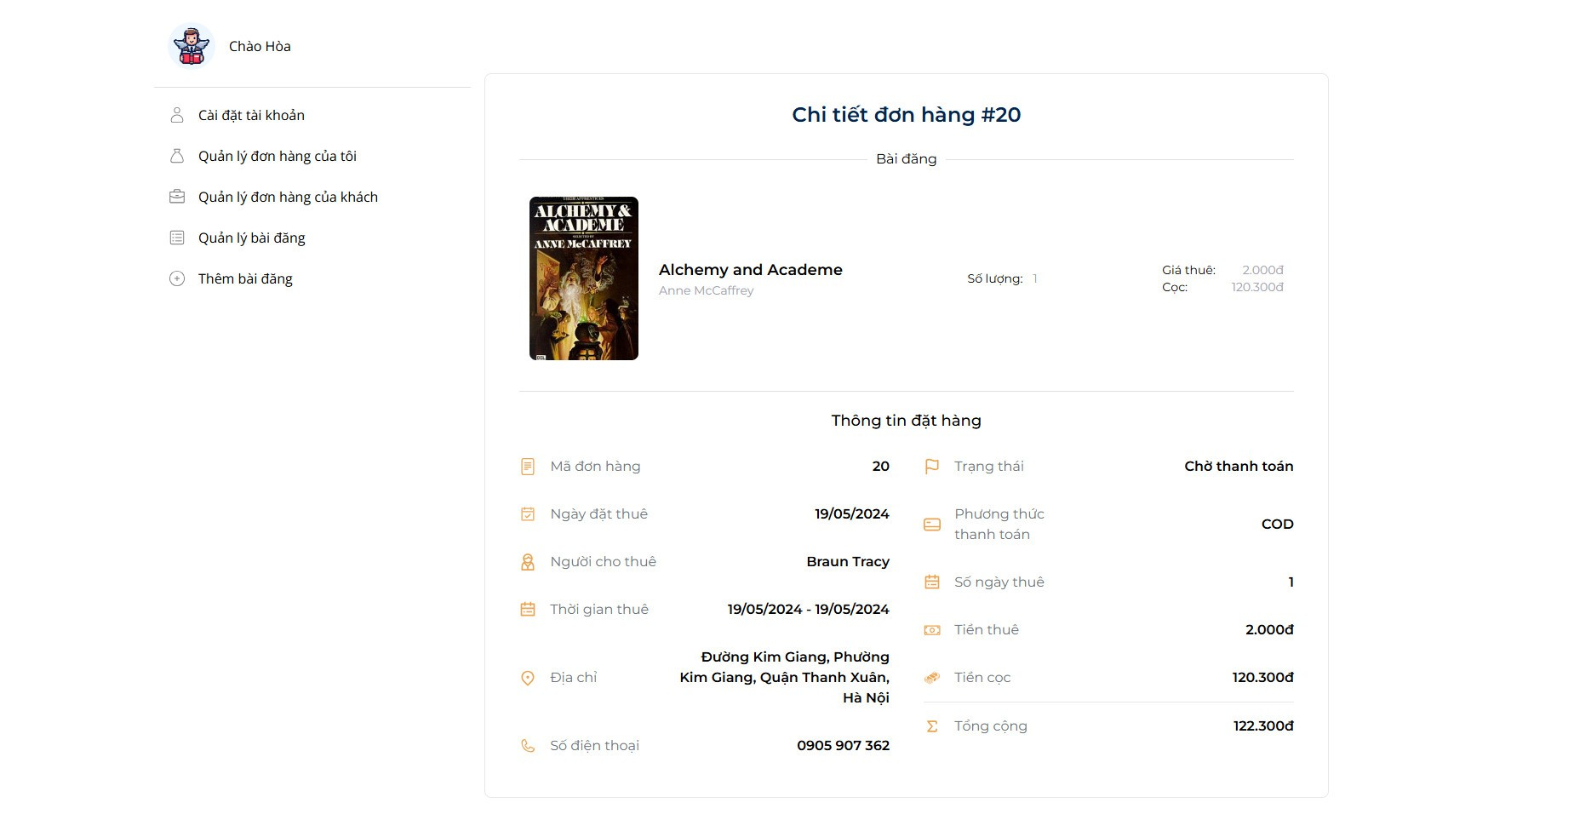

Hình 6.29: Chi tiết đơn hàng

#### Tổng quan

• **Mục đích**: Người dùng có thể xem thông tin chi tiết về đơn hàng của mình, bao gồm thông tin sản phẩm, thời gian thuê, giá cả, và trạng thái đơn hàng để theo dõi một cách rõ ràng.

• **Đối tượng tham gia**: Người dùng.

• **Điều kiện tiên quyết**: Người dùng đã đăng nhập vào hệ thống và có ít nhất một đơn hàng được tạo.

• **Kết quả mong muốn**: Người dùng có thể xem được đầy đủ chi tiết về đơn hàng của mình qua giao diện hiển thị trên trang.

#### Quy tắc và Ràng buộc

1. Đơn hàng phải thuộc về người dùng hiện tại.
2. Thông tin hiển thị phải chính xác và cập nhật trạng thái.
3. Dữ liệu bao gồm: mã đơn hàng, ngày đặt, thông tin người cho thuê, thời gian thuê, địa chỉ, số tiền thuê, tiền cọc và tổng tiền.

#### Mô tả chi tiết

| **STT** | **Tên** | **Mô tả** | **Kiểm soát** | **Loại dữ liệu** | **Giá trị mặc định** | **Bắt buộc** | **Quy tắc** |
| --- | --- | --- | --- | --- | --- | --- | --- |
| 1 | Mã đơn hàng | Hiển thị mã đơn hàng | Textview | Chuỗi | N/A | Có | Hiển thị mã đơn hàng duy nhất của người dùng |
| 2 | Ngày đặt thuê | Ngày mà đơn hàng được đặt | Textview | Ngày tháng | N/A | Có | Hiển thị theo định dạng dd/mm/yyyy |
| 3 | Người cho thuê | Tên người/đơn vị cung cấp sản phẩm thuê | Textview | Chuỗi | N/A | Có | Phải là thông tin đã đăng ký trước |
| 4 | Thời gian thuê | Thời gian thuê từ ngày nào đến ngày nào | Textview | Ngày tháng | N/A | Có | Hiển thị định dạng từ ngày dd/mm/yyyy đến dd/mm/yyyy |
| 5 | Địa chỉ người cho thuê | Địa chỉ chi tiết nơi cung cấp sản phẩm | Textview | Chuỗi | N/A | Có | Dữ liệu từ hệ thống đã lưu trữ |
| 6 | Số điện thoại người cho thuê | Hiển thị số điện thoại của người cho thuê | Textview | Chuỗi | N/A | Có | Đảm bảo tính chính xác và cập nhật |
| 7 | Số ngày thuê | Tổng số ngày thuê | Textview | Số nguyên | N/A | Có | Tính toán tự động dựa trên thời gian thuê |
| 8 | Tiền thuê | Số tiền thuê cần thanh toán | Textview | Số thực | 0 | Có | Hiển thị theo đơn vị VNĐ |
| 9 | Tiền cọc | Số tiền cọc đã thanh toán | Textview | Số thực | 0 | Có | Hiển thị theo đơn vị VNĐ |
| 10 | Tổng cộng | Tổng chi phí của đơn hàng | Textview | Số thực | 0 | Có | Tính toán tự động: Tiền thuê + Tiền cọc |

#### Quy trình xử lý

• Người dùng truy cập vào mục **Đơn thuê**.

• Chọn đơn hàng muốn xem chi tiết.

• Hệ thống sẽ hiển thị đầy đủ thông tin chi tiết đơn hàng như trên.

• Người dùng có thể đối chiếu thông tin hoặc liên hệ người cho thuê qua số điện thoại hiển thị.

#### API Mô tả

**API: Lấy chi tiết đơn thuê**

* **Endpoint:** /api/leaseOrder/{leaseOrderId}
* **Phương thức:** GET
* **Mô tả:** Truy xuất thông tin chi tiết của một đơn thuê cụ thể dựa trên ID.
* **Xác thực:**
  + Không yêu cầu body trong request.
  + Yêu cầu Bearer Token trong phần **Authorization Header**.
* **Tham số đầu vào:**

| **Tên tham số** | **Loại dữ liệu** | **Mô tả** | **Bắt buộc** |
| --- | --- | --- | --- |
| leaseOrderId | number | ID của đơn thuê cần truy xuất | Có |

**API: Lấy danh sách đơn thuê (Admin)**

* **Endpoint:** /api/leaseOrder/admin
* **Phương thức:** GET
* **Mô tả:** Truy xuất danh sách các đơn thuê để phục vụ mục đích quản lý, kèm theo thông tin phân trang và chi tiết từng đơn thuê.
* **Xác thực:**
  + Không yêu cầu body trong request.
  + Yêu cầu Bearer Token trong phần **Authorization Header**.
* **Tham số đầu vào:**

Không yêu cầu tham số đầu vào.

### Quản lý bài đăng

Hình 6.30: Quản lý bài đăng

Trang quản lý bài đăng có danh sách bài đăng của chủ sách và nút thêm bài đăng từ đây có thể đến được trang tạo bài đăng. Muốn tìm kiếm bài đăng bạn chỉ cần nhập từ khoá vào ô tìm kiếm thì danh sách bài đăng sẽ lọc theo từ khoá tìm kiếm.

**1. Tổng quan**

* **Mục đích**: Người dùng có thể xem, chỉnh sửa, hoặc xóa bài đăng của mình để quản lý danh sách các sản phẩm cho thuê hoặc bán một cách dễ dàng.
* **Đối tượng tham gia**: Người dùng.
* **Điều kiện tiên quyết**: Người dùng đã đăng nhập vào hệ thống và có ít nhất một bài đăng được tạo.
* **Kết quả mong muốn**: Người dùng có thể thực hiện các thao tác quản lý như xem, chỉnh sửa hoặc xóa bài đăng từ giao diện hiển thị.

**2. Quy tắc và Ràng buộc**

1. Bài đăng phải thuộc về người dùng hiện tại.
2. Thông tin bài đăng cần hiển thị đầy đủ: tên bài đăng, tác giả, giá thuê, tiền cọc, tiền phạt, và giá bán.
3. Chỉ những bài đăng hợp lệ mới có thể chỉnh sửa hoặc xóa.

**3. Mô tả chi tiết**

| **STT** | **Tên** | **Mô tả** | **Kiểm soát** | **Loại dữ liệu** | **Giá trị mặc định** | **Bắt buộc** | **Quy tắc** |
| --- | --- | --- | --- | --- | --- | --- | --- |
| 1 | Id bài đăng | Hiển thị Id duy nhất của bài đăng | Textview | Số nguyên | N/A | Có | Hiển thị giá trị duy nhất |
| 2 | Tên bài đăng | Tên của sản phẩm cho thuê/bán | Textview | Chuỗi | N/A | Có | Hiển thị đầy đủ tên bài đăng |
| 3 | Tác giả | Tên tác giả của sản phẩm | Textview | Chuỗi | N/A | Có | Phải khớp thông tin tác giả |
| 4 | Giá thuê | Giá cho thuê của sản phẩm | Textview | Chuỗi | 0đ/ngày | Có | Hiển thị định dạng số tiền/ngày |
| 5 | Tiền cọc | Số tiền cọc cần thanh toán | Textview | Số thực | 0đ | Có | Hiển thị theo đơn vị VNĐ |
| 6 | Tiền phạt | Số tiền phạt khi không trả đúng hạn | Textview | Chuỗi | 0đ/ngày | Có | Hiển thị định dạng số tiền/ngày |
| 7 | Giá bán | Giá bán của sản phẩm (nếu có) | Textview | Chuỗi | 0đ | Không | N/A nếu không áp dụng bán |
| 8 | Xem bài đăng | Mở giao diện xem chi tiết bài đăng | Button | Nút | N/A | Có | Hiển thị thông tin đầy đủ của bài đăng |
| 9 | Chỉnh sửa bài đăng | Mở giao diện chỉnh sửa thông tin bài đăng | Button | Nút | N/A | Có | Phải có quyền chỉnh sửa |
| 10 | Xóa bài đăng | Xóa bài đăng khỏi danh sách | Button | Nút | N/A | Có | Chỉ áp dụng nếu bài đăng không có đơn hàng liên quan |

**4. Quy trình thực hiện**

1. Người dùng truy cập vào mục **Quản lý bài đăng**.
2. Danh sách các bài đăng sẽ hiển thị bao gồm thông tin cơ bản (Id, tên, tác giả, giá thuê, tiền cọc, tiền phạt, giá bán).
3. Người dùng có thể:
   * Nhấn vào biểu tượng **Xem chi tiết** để xem đầy đủ thông tin bài đăng.
   * Nhấn vào biểu tượng **Chỉnh sửa** để cập nhật thông tin bài đăng.
   * Nhấn vào biểu tượng **Xóa** để xóa bài đăng (nếu không có đơn hàng liên quan).

**5. API Mô tả**

**API: Lấy danh sách bài đăng**

* + **Phương thức**: GET
  + **Endpoint**: /api/posts
  + **Tham số đầu vào**:

| **Tên tham số** | **Loại dữ liệu** | **Mô tả** | **Bắt buộc** |
| --- | --- | --- | --- |
| user_id | Số nguyên | ID của người dùng | Có |

**API: Xóa danh sách (Delete Listing)**

* **Endpoint:** /api/listing/delete/{listingId}
* **Phương thức:** DELETE
* **Mô tả:** Dùng để xóa một danh sách cụ thể dựa trên ID.
* **Tham số đầu vào:**

| **Tên tham số** | **Loại dữ liệu** | **Mô tả** | **Bắt buộc** |
| --- | --- | --- | --- |
| listingId | number | ID của danh sách cần xóa | Có |

### Tạo bài đăng

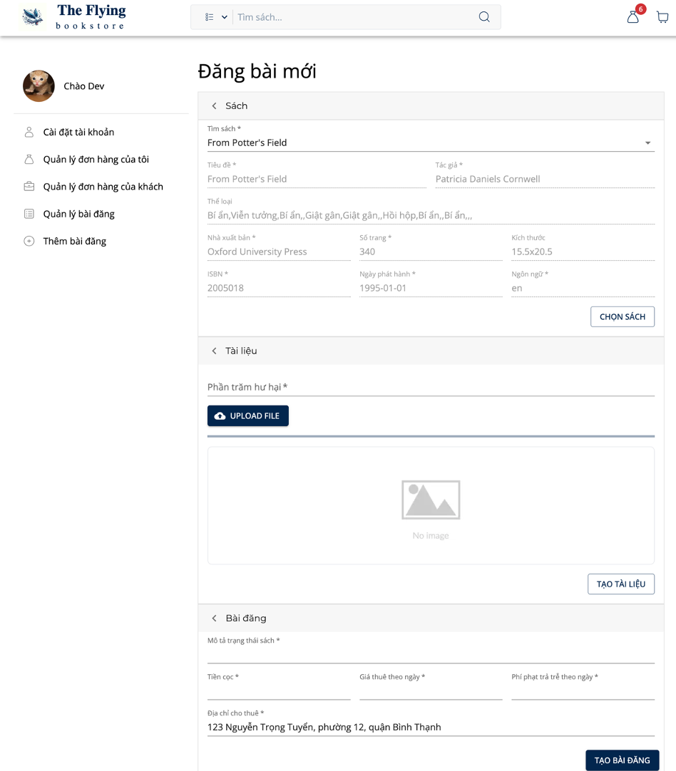

Hình 6.31: Tạo bài đăng

Tạo bài đăng cần cung cấp sách : sách ở đây bạn có thể chọn sách hoặc tạo sách. Nếu chọn sách thì tìm sách ở mục tìm sách. Thông tin sách sẽ được load lên các input, nếu muốn tạo sách thì điền thông tin tạo sách và bấm tạo sách. Sau đó cung cấp thông tin tài liệu bấm tài liệu để tạo tài liệu. Cuối cùng cung cấp thông tin bài đăng để tạo bài đăng.

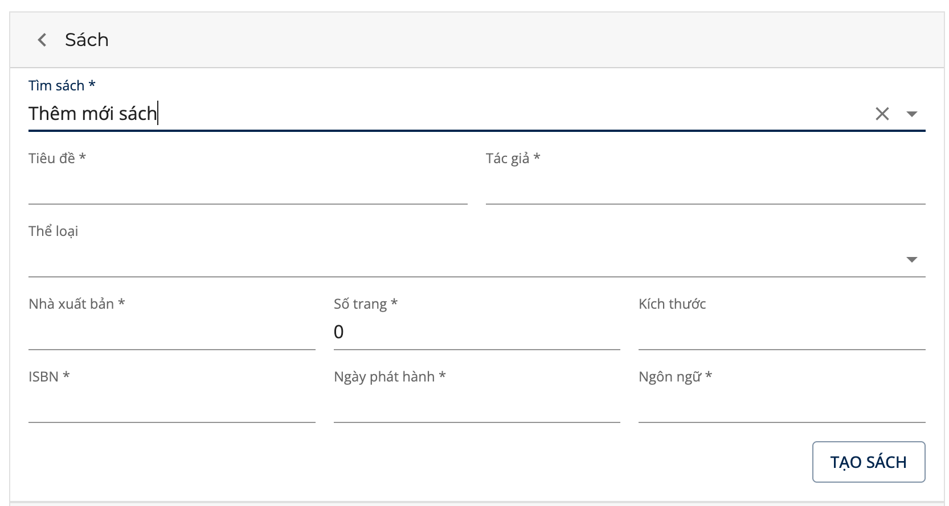

Hình 6.32: Thêm mới sách

**1. Tổng quan**

* **Mục đích**: Người dùng có thể tạo bài đăng mới để giới thiệu sách của mình đến người thuê hoặc người mua tiềm năng.
* **Đối tượng tham gia**: Người dùng.
* **Điều kiện tiên quyết**: Người dùng đã đăng nhập vào hệ thống.
* **Kết quả mong muốn**: Một bài đăng mới được tạo và hiển thị trên danh sách các bài đăng.

**2. Quy tắc và Ràng buộc**

1. Người dùng cần nhập đầy đủ thông tin bắt buộc của sách.
2. Mỗi bài đăng chỉ được gắn với một sách cụ thể.
3. Chỉ được đăng bài với các mục đích cụ thể: cho thuê, bán, hoặc cả hai.
4. Giá thuê và tiền cọc phải được nhập dưới dạng số hợp lệ (≥ 0).

**3. Mô tả chi tiết**

| **STT** | **Tên** | **Mô tả** | **Kiểm soát** | **Loại dữ liệu** | **Giá trị mặc định** | **Bắt buộc** | **Quy tắc** |
| --- | --- | --- | --- | --- | --- | --- | --- |
| 1 | Tên sách | Tên của cuốn sách cần cho thuê hoặc bán | Textfield | Chuỗi | N/A | Có | Phải nhập đầy đủ |
| 2 | Tác giả | Tên tác giả của sách | Textfield | Chuỗi | N/A | Có | Phải nhập đầy đủ |
| 3 | Nhà xuất bản | Nhà xuất bản của sách | Textfield | Chuỗi | N/A | Không | - |
| 4 | Số trang | Tổng số trang của sách | Numberfield | Số nguyên | 0 | Không | ≥ 0 |
| 5 | Kích thước | Kích thước vật lý của sách (cm) | Textfield | Chuỗi | N/A | Không | - |
| 6 | Hình ảnh sách | Hình ảnh đại diện cho bài đăng | File upload | File ảnh | N/A | Có | Chỉ chấp nhận định dạng .jpg, .png |
| 7 | Dịch vụ | Lựa chọn loại dịch vụ: thuê, bán, hoặc cả hai | Radio button | Enum | N/A | Có | Ít nhất một lựa chọn |
| 8 | Giá thuê/ngày | Giá thuê sách mỗi ngày | Numberfield | Số thực | 0 | Không | ≥ 0 |
| 9 | Tiền cọc | Số tiền cọc cho sách | Numberfield | Số thực | 0 | Có | ≥ 0 |
| 10 | Phí phạt trả trễ | Phí phạt khi trả sách trễ hạn | Numberfield | Số thực | 0 | Không | ≥ 0 |
| 11 | Địa chỉ | Địa chỉ nơi cho thuê sách | Textfield | Chuỗi | N/A | Có | Phải nhập đầy đủ |
| 12 | Tạo bài đăng | Lưu bài đăng vào hệ thống | Button | Nút | N/A | Có | Lưu thành công nếu đủ thông tin |

**4. Quy trình thực hiện**

1. Người dùng truy cập vào mục **Tạo bài đăng**.
2. Nhập thông tin bắt buộc bao gồm:
   * Tên sách, tác giả, hình ảnh đại diện.
   * Lựa chọn dịch vụ (thuê, bán hoặc cả hai).
   * Thông tin giá thuê, tiền cọc, và địa chỉ (nếu áp dụng).
3. Người dùng nhấn **Tạo bài đăng** để lưu bài đăng.
4. Hệ thống hiển thị thông báo thành công và chuyển hướng đến danh sách bài đăng của người dùng.

**5. API Mô tả**

**API: Tạo danh sách mới (Create Listing)**

* **Endpoint:** /api/listing
* **Phương thức:** POST
* **Mô tả:** Dùng để tạo một danh sách mới.
* **Tham số đầu vào:**

| **Tên tham số** | **Loại dữ liệu** | **Mô tả** | **Bắt buộc** |
| --- | --- | --- | --- |
| copyId | number | ID của bản sao (copy) | Có |
| ownerId | number | ID của chủ sở hữu | Có |
| quantity | number | Số lượng | Có |
| address | string | Địa chỉ của danh sách | Có |
| expiryDate | string | Ngày hết hạn của danh sách | Có |
| leaseRate | number | Giá cho thuê | Có |
| depositFee | number | Phí đặt cọc | Có |
| penaltyRate | number | Tỷ lệ phạt | Có |
| price | number | Giá bán | Có |
| description | string | Mô tả danh sách | Có |
| listingStatus | string | Trạng thái của danh sách | Có |
| allow_rent | number | Cờ cho phép thuê (0 hoặc 1) | Có |
| allow_purchase | number | Cờ cho phép mua (0 hoặc 1) | Có |

* **Authorization:**
  + Yêu cầu Bearer Token trong phần **Authorization Header**.

### Trang quản lý voucher

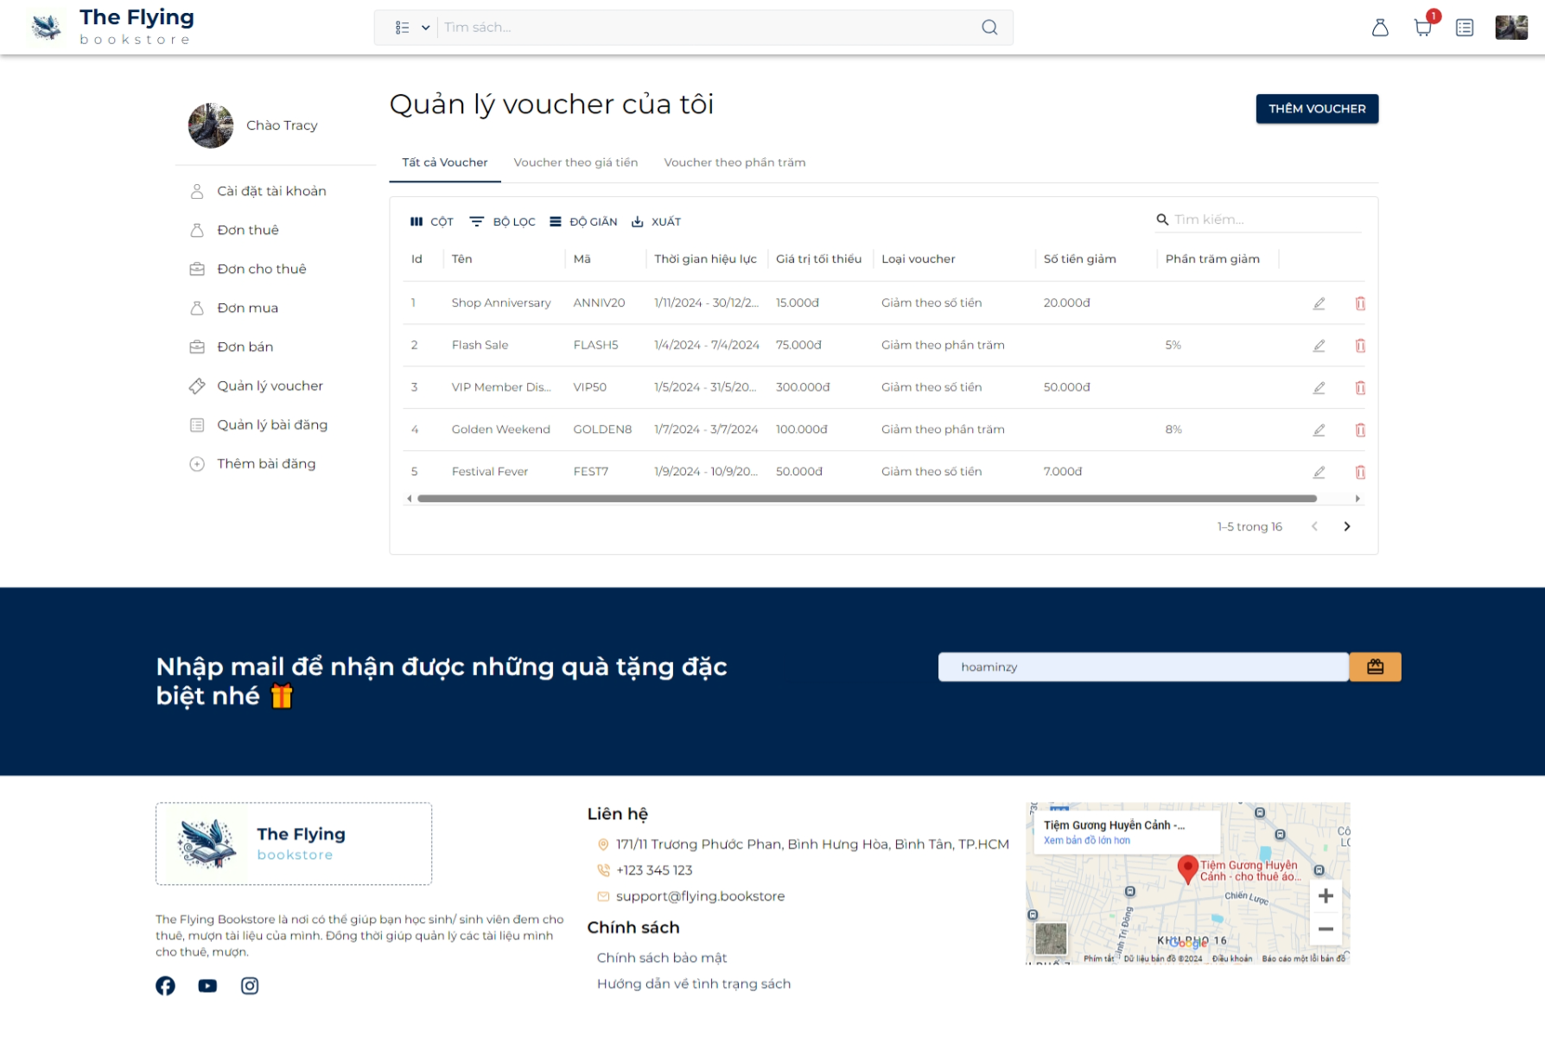

**1. Tổng quan**

* **Mục đích**: Cho phép người bán quản lý danh sách voucher mà họ đã tạo, bao gồm việc xem thông tin chi tiết và xóa voucher không còn cần thiết.
* **Đối tượng tham gia**: Người bán đã đăng nhập vào hệ thống.
* **Điều kiện tiên quyết**:
  + Người bán đã đăng nhập vào tài khoản của mình.
  + Có quyền truy cập vào trang quản lý voucher.
* **Kết quả mong muốn**:
  + Người bán có thể xem toàn bộ danh sách voucher của họ.
  + Người bán có thể xóa voucher cụ thể, và danh sách được cập nhật ngay lập tức.

**2. Quy tắc và Ràng buộc**

1. Người bán chỉ có thể xem và xóa các voucher do chính họ tạo ra.
2. Hệ thống không cho phép người bán xóa các voucher đang được áp dụng hoặc đã hết hạn.
3. Việc xóa voucher là hành động không thể hoàn tác.

**3. Mô tả chi tiết**

**1. Xem Voucher**

* Người bán truy cập trang **Quản lý voucher của tôi**.
* Giao diện hiển thị danh sách voucher với thông tin sau:

| **STT** | **Tên Voucher** | **Mã Voucher** | **Thời Gian Hiệu Lực** | **Giá Trị Tối Thiểu** | **Loại Voucher** | **Số Tiền Giảm** | **Phần Trăm Giảm** |
| --- | --- | --- | --- | --- | --- | --- | --- |
| 1 | Tên chương trình khuyến mãi (VD: Shop Anniversary). |  |  |  |  |  |  |
| 2 | Mã voucher duy nhất. |  |  |  |  |  |  |
| 3 | Thời gian voucher có hiệu lực (Từ ngày - Đến ngày). |  |  |  |  |  |  |
| 4 | Giá trị tối thiểu đơn hàng áp dụng. |  |  |  |  |  |  |
| 5 | Loại voucher: Giảm giá theo số tiền hoặc phần trăm. |  |  |  |  |  |  |
| 6 | Giá trị giảm giá cụ thể (theo số tiền hoặc phần trăm). |  |  |  |  |  |  |

**2. Xóa Voucher**

1. Người bán nhấn vào biểu tượng **thùng rác (Xóa)** ở dòng tương ứng với voucher cần xóa.
2. Hiển thị hộp thoại xác nhận với nội dung:
   * **"Bạn có chắc chắn muốn xóa voucher này? Hành động này không thể hoàn tác."**
3. Nếu chọn **"Xác nhận"**, hệ thống:
   * Gửi yêu cầu xóa voucher đến server.
   * Hiển thị thông báo kết quả (Thành công/Thất bại).
4. Nếu chọn **"Hủy"**, quay lại trang danh sách voucher mà không có thay đổi gì.

**4. Quy trình thực hiện**

**1. Xem Voucher**

1. Người bán đăng nhập và truy cập trang **Quản lý voucher của tôi**.
2. Danh sách voucher của người bán được tải và hiển thị đầy đủ.
3. Người bán có thể:
   * Tìm kiếm voucher theo tên hoặc mã voucher.
   * Lọc danh sách theo loại voucher hoặc trạng thái hiệu lực (Còn hiệu lực, Đã hết hạn).

**2. Xóa Voucher**

1. Người bán nhấn vào biểu tượng **thùng rác** của voucher cần xóa.
2. Hệ thống hiển thị hộp thoại xác nhận.
3. Nếu người bán đồng ý:
   * Hệ thống gửi yêu cầu xóa đến server.
   * Cập nhật lại danh sách voucher (ẩn voucher vừa xóa).
4. Nếu không đồng ý, hộp thoại xác nhận sẽ đóng mà không thay đổi dữ liệu.

**5. API Mô tả**

1. **API: Lấy danh sách voucher**
   * **Phương thức**: GET
   * **Endpoint**: /api/seller/vouchers
   * **Tham số đầu vào**:

| **Tên tham số** | **Loại dữ liệu** | **Mô tả** | **Bắt buộc** |
| --- | --- | --- | --- |
| sellerId | Số nguyên | ID người bán | Có |

1. **API: Xóa voucher**
   * **Phương thức**: DELETE
   * **Endpoint**: /api/seller/vouchers/{voucherId}
   * **Tham số đầu vào**:

| **Tên tham số** | **Loại dữ liệu** | **Mô tả** | **Bắt buộc** |
| --- | --- | --- | --- |
| voucherId | Số nguyên | ID voucher cần xóa | Có |

### Trang thêm voucher

### Trang đăng nhập admin

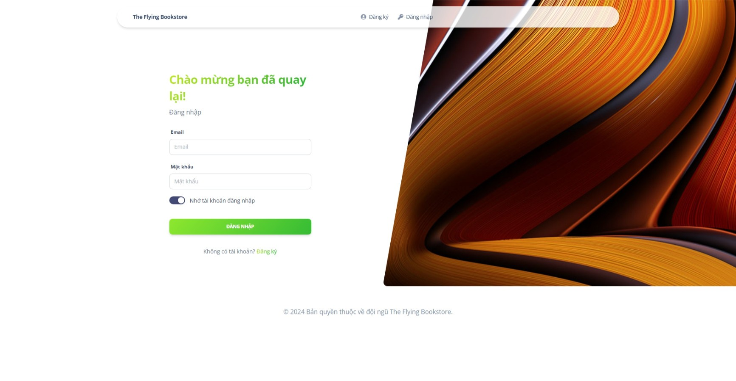

Hình 6.33: Trang đăng nhập admin

**1.1. Tổng quan**

* **Mục đích**: Admin có thể đăng nhập vào hệ thống để quản lý các chức năng và thao tác cần thiết như quản lý người dùng, sách, đơn hàng, v.v.
* **Tác nhân tham gia**: Admin.
* **Điều kiện tiên quyết**: Admin đã có tài khoản trong hệ thống.
* **Kết quả mong muốn**: Admin đăng nhập thành công và được chuyển hướng tới trang quản lý.

**1.2. Quy tắc và Ràng buộc**

* **Ràng buộc về mật khẩu**:
  + Mật khẩu phải có ít nhất 8 ký tự, bao gồm cả chữ hoa, chữ thường và số.

**1.3. Mô tả chi tiết**

| **STT** | **Tên** | **Mô tả** | **Điều khiển** | **Kiểu dữ liệu** | **Giá trị mặc định** | **Bắt buộc** | **Quy tắc** |
| --- | --- | --- | --- | --- | --- | --- | --- |
| 1 | Tên tài khoản | Tên tài khoản admin để đăng nhập | Textbox | varchar(255) |  | X | Người dùng nhập tài khoản đã đăng ký. |
| 2 | Mật khẩu | Mật khẩu để truy cập hệ thống | Password textbox | varchar(255) |  | X | Người dùng nhập mật khẩu hợp lệ. |
| 3 | Nhớ tài khoản đăng nhập | Cho phép hệ thống ghi nhớ tài khoản đăng nhập lần sau | Toggle button | Boolean | Tắt |  | Người dùng có thể bật/tắt tính năng này. |
| 4 | Đăng nhập | Nút để xác nhận thông tin đăng nhập | Button |  |  | X | Khi nhấn nút, hệ thống sẽ kiểm tra thông tin và chuyển hướng tới dashboard nếu thành công. |
| 5 | Đăng ký | Liên kết tới trang đăng ký tài khoản mới | Hyperlink |  |  |  | Hiển thị link để người dùng có thể đăng ký tài khoản nếu chưa có. |
| 6 | Quên mật khẩu | Liên kết tới trang khôi phục mật khẩu | Hyperlink |  |  |  | Hiển thị link để người dùng khôi phục mật khẩu nếu quên. |

**1.4. Quy trình**

1. Admin truy cập vào trang đăng nhập.
2. Nhập thông tin tài khoản và mật khẩu vào các trường tương ứng.
3. (Tùy chọn) Bật công tắc "Nhớ tài khoản đăng nhập" nếu muốn hệ thống ghi nhớ tài khoản cho lần sau.
4. Nhấn nút "Đăng nhập".
5. Hệ thống kiểm tra thông tin:
   * Nếu đúng, admin sẽ được chuyển tới trang quản lý.
   * Nếu sai, hiển thị thông báo lỗi và yêu cầu nhập lại.
6. Admin có thể sử dụng các liên kết để đăng ký tài khoản mới hoặc khôi phục mật khẩu nếu cần thiết.

**1.5. API Đăng nhập**

* **Phương thức**: POST
* **URL**: /api/user/login
* **Payload**:

json

{

"username": "ten_dang_nhap",

"password": "mat_khau"

}

* **Mô tả**: Gửi yêu cầu xác thực tài khoản khi người dùng bấm nút "Đăng nhập". Hệ thống sẽ kiểm tra tính hợp lệ của thông tin tài khoản và phản hồi kết quả.

### Trang quản lý đơn hàng thuê cho thuê admin

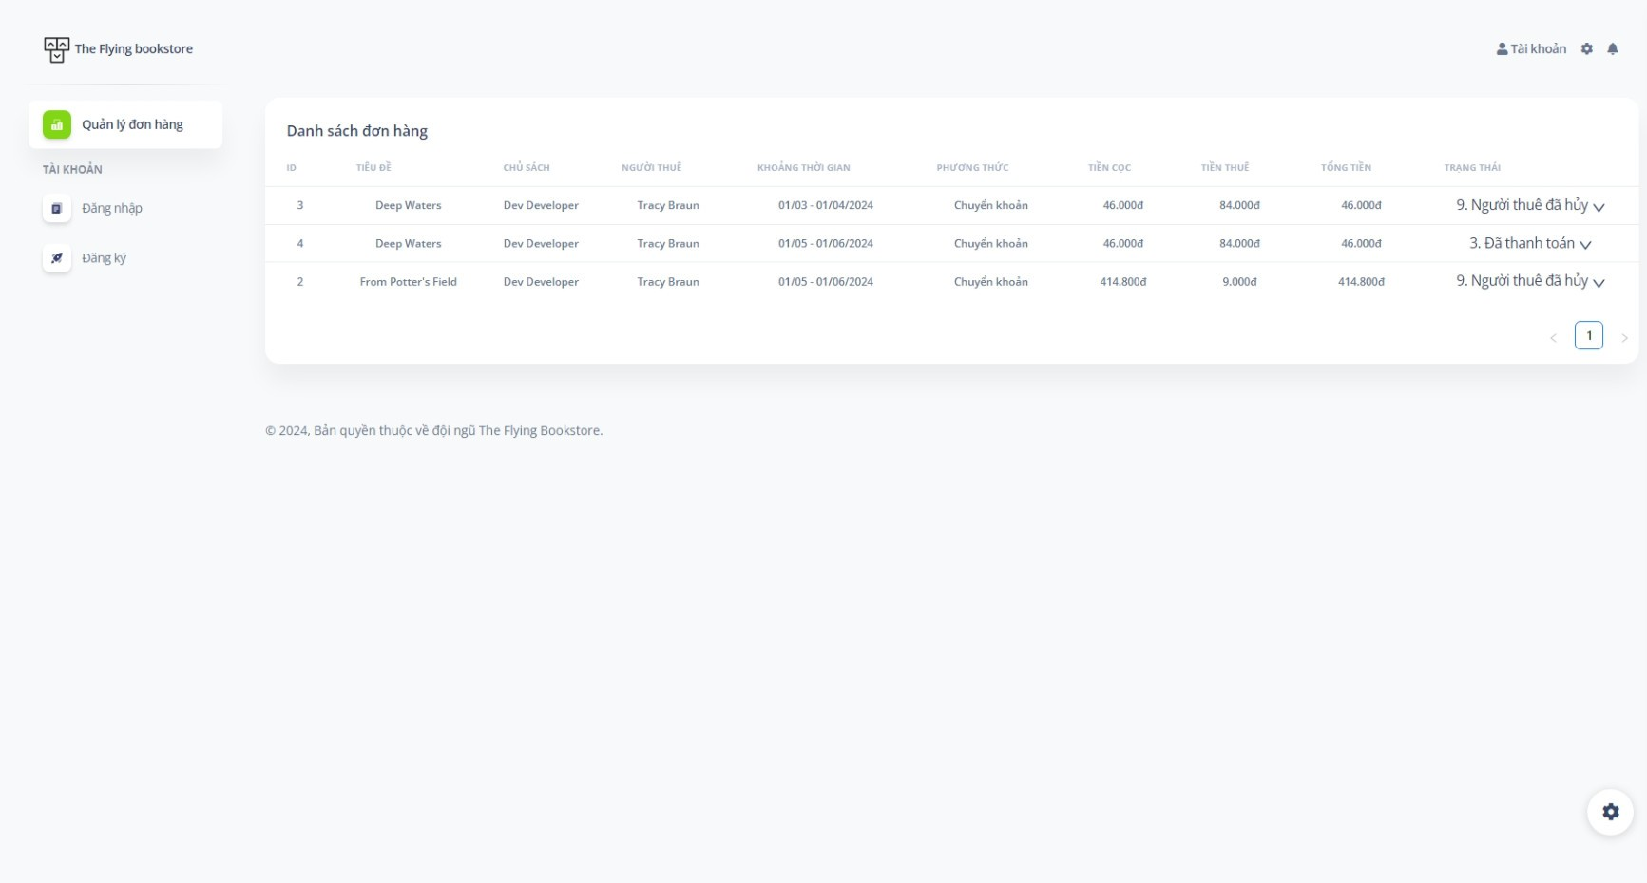

Hình 6.34: Trang quản lý admin

Chứa danh sách đơn hàng và trạng thái đơn hàng, ở đây bạn có thể duyệt đơn hàng bằng cách thay đổi trạng thái của đơn hàng.

1. **Tổng quan**
   * **Mục đích**: Quản trị viên có thể xem và quản lý tất cả các đơn thuê sách, bao gồm thông tin người thuê, khoảng thời gian thuê, phương thức thanh toán, và trạng thái từng đơn hàng.
   * **Tác nhân tham gia**: Quản trị viên hoặc nhân viên quản lý của hệ thống thuê sách.
   * **Điều kiện tiên quyết**: Có các đơn thuê sách được tạo bởi người dùng và lưu trữ trong hệ thống.
   * **Kết quả mong muốn**: Quản trị viên dễ dàng theo dõi chi tiết từng đơn thuê và cập nhật trạng thái đơn thuê nếu cần thiết.
2. **Quy tắc và Ràng buộc**
   * **Thông tin hiển thị**: Các trường dữ liệu bao gồm ID đơn hàng, tiêu đề sách, tên người thuê, khoảng thời gian thuê, phương thức thanh toán, tiền cọc, tiền thuê, tiền trả cho khách, và trạng thái đơn hàng.
   * **Trạng thái đơn hàng**: Đơn hàng có thể có các trạng thái như “Chờ người thuê thanh toán”, “Đã trả cọc cho người thuê”, “Người thuê đã trả”, và các trạng thái khác liên quan đến quá trình giao nhận sách.
   * **Các nút hành động**: Tùy thuộc vào trạng thái hiện tại của đơn hàng, nút hành động như “Người thuê đã trả tiền” hoặc các thông báo về trạng thái sẽ xuất hiện để hỗ trợ quản trị viên.
3. **Mô tả chi tiết**

| **STT** | **Tên** | **Mô tả** | **Điều khiển** | **Kiểu dữ liệu** | **Giá trị mặc định** | **Bắt buộc** | **Quy tắc** |
| --- | --- | --- | --- | --- | --- | --- | --- |
| 1 | ID đơn hàng | Mã định danh của đơn hàng thuê | Label | int | Tạo tự động | X | Được hệ thống tạo khi đơn hàng được khởi tạo. |
| 2 | Tiêu đề | Tiêu đề của sách đã thuê | Label | varchar(255) |  | X | Lấy từ cơ sở dữ liệu của đơn hàng. |
| 3 | Chủ sách | Người sở hữu sách | Label | varchar(255) |  | X | Được lấy từ dữ liệu người bán hoặc người sở hữu sách. |
| 4 | Người thuê | Tên người thuê sách | Label | varchar(255) |  | X | Lấy từ dữ liệu của đơn hàng. |
| 5 | Khoảng thời gian | Khoảng thời gian thuê sách | Label | Date range |  | X | Hiển thị khoảng thời gian thuê sách. |
| 6 | Phương thức thanh toán | Hình thức thanh toán mà người thuê sử dụng | Label | Enum (Chuyển khoản, Tiền mặt) |  | X | Cập nhật từ đơn hàng. |
| 7 | Tiền cọc | Số tiền cọc cho đơn thuê | Label | Decimal |  | X | Lấy từ dữ liệu đơn hàng. |
| 8 | Tiền thuê | Số tiền thuê sách | Label | Decimal |  | X | Lấy từ dữ liệu đơn hàng. |
| 9 | Tiền trả cho khách | Số tiền hoàn trả cho người thuê | Label | Decimal |  | X | Tính toán dựa trên các điều kiện hoàn trả. |
| 10 | Trạng thái đơn hàng | Trạng thái hiện tại của đơn hàng | Label | Enum | “Chờ thanh toán” | X | Cập nhật khi có thay đổi trạng thái đơn hàng. |
| 11 | Người thuê đã trả tiền | Xác nhận người thuê đã thanh toán tiền thuê | Button |  |  |  | Hiển thị khi đơn hàng đang ở trạng thái “Chờ người thuê thanh toán”. |

1. **Quy trình**

* Quản trị viên truy cập vào trang “Quản lý đơn thuê” từ menu.
* Hệ thống hiển thị danh sách các đơn thuê sách, bao gồm tất cả các chi tiết cần thiết về từng đơn thuê.
* Quản trị viên có thể xem trạng thái hiện tại của từng đơn thuê, bao gồm thông tin về người thuê, số tiền thuê, cọc, và các trạng thái hoàn trả.
* Tùy vào trạng thái của từng đơn hàng, quản trị viên có thể nhấn các nút tương ứng để thay đổi hoặc cập nhật trạng thái đơn hàng:
  + **Chờ người thuê thanh toán**: Quản trị viên có thể nhấn nút “Người thuê đã trả tiền” khi nhận được thanh toán từ người thuê.
  + **Đã trả cọc cho người thuê**: Hiển thị khi cọc được trả lại cho người thuê sau khi đơn hàng hoàn tất.
* Hệ thống có phân trang cho danh sách đơn hàng để giúp quản trị viên dễ dàng duyệt qua các đơn hàng khác nhau.

1. **API Quản lý đơn hàng**

* **Phương thức**: GET
* **URL**: /api/orders/admin
* **Mô tả**: Lấy danh sách tất cả các đơn hàng thuê sách cho quản trị viên.
* **Phương thức**: POST
* **URL**: /api/order/{orderId}/confirm-payment
* **Mô tả**: Xác nhận thanh toán cho đơn hàng thuê sách của người thuê khi quản trị viên nhấn nút “Người thuê đã trả tiền”.

### Trang quản lý đơn hàng mua bán admin

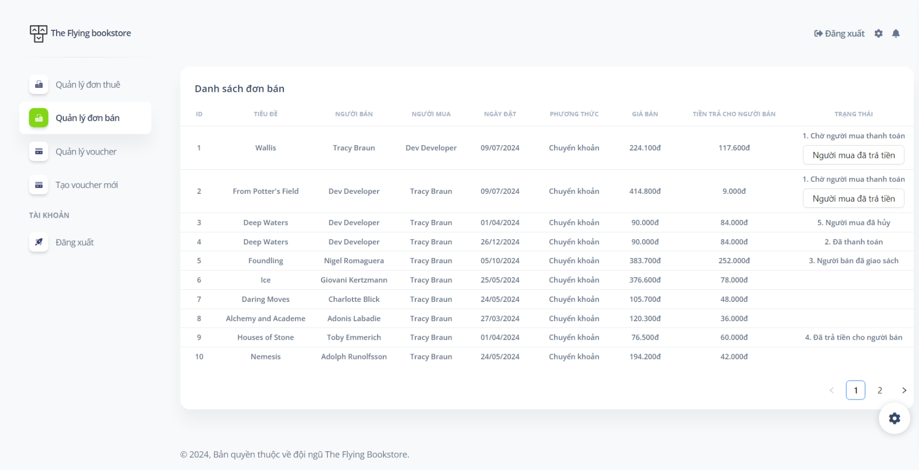

Giống với trang quản lý đơn hàng thuê cho thuê nhưng lại về đơn hàng mua bán

### Trang quản lý voucher toàn sàn admin

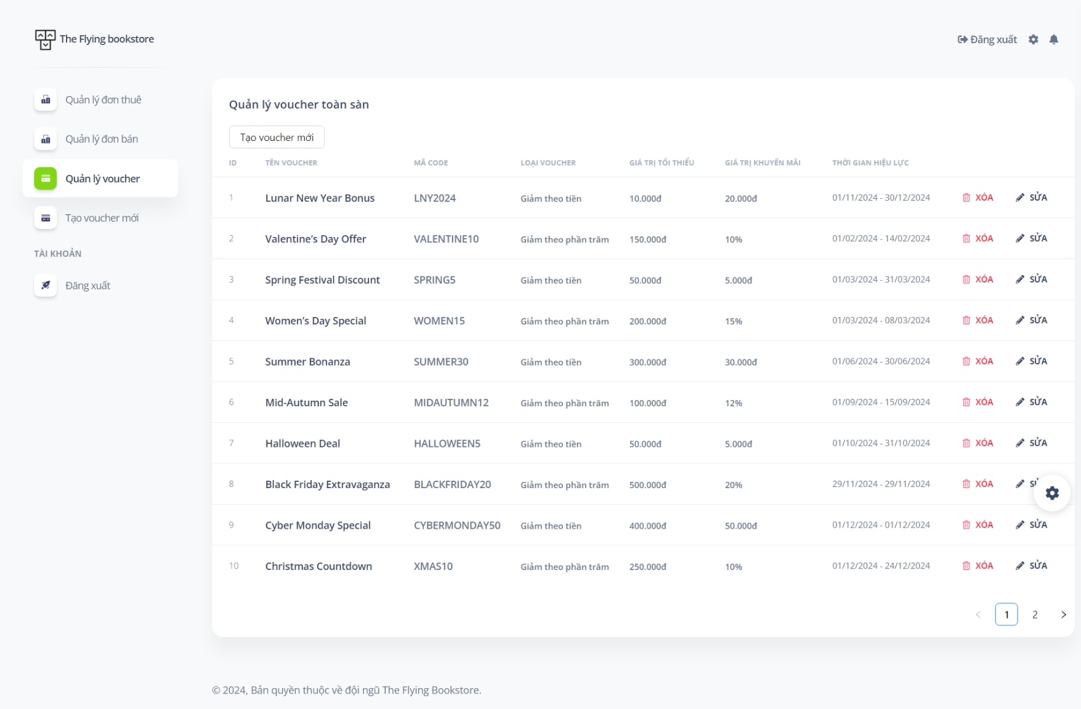

**1.Tổng quan**

* **Mục đích**:  
  Chức năng quản lý voucher được thiết kế để Admin có thể xem toàn bộ danh sách voucher hiện có và xóa các voucher không cần thiết. Tính năng này đảm bảo danh sách voucher được cập nhật, loại bỏ các mục không hợp lệ hoặc đã hết hạn, giúp hệ thống quản lý mã khuyến mãi hiệu quả và gọn gàng.
* **Tác nhân tham gia**: Admin.
* **Điều kiện tiên quyết**:
  + Các voucher đã được tạo trước đó và tồn tại trong cơ sở dữ liệu của hệ thống.
  + Admin đã đăng nhập vào hệ thống với đủ quyền để truy cập tính năng quản lý voucher.
* **Kết quả mong muốn**:
  + Admin có thể xem danh sách voucher đầy đủ với thông tin chi tiết.
  + Admin có thể xóa thành công các voucher không cần thiết và hệ thống cập nhật danh sách mà không có lỗi phát sinh.

**2. Quy tắc và Ràng buộc**

* Admin chỉ có thể xóa các voucher không thuộc trạng thái "Đang sử dụng" hoặc đã hết hạn.
* Hệ thống phải cung cấp chức năng xác nhận trước khi Admin xóa voucher để tránh thao tác nhầm.
* Tất cả các thay đổi (xóa voucher) phải được ghi lại trong hệ thống để đảm bảo khả năng kiểm tra và khôi phục nếu cần.

**3. Mô tả chi tiết**

| **STT** | **Tên trường** | **Mô tả** | **Kiểm soát** | **Kiểu dữ liệu** | **Giá trị mặc định** | **Bắt buộc** | **Quy tắc** |
| --- | --- | --- | --- | --- | --- | --- | --- |
| 1 | ID Voucher | Mã định danh duy nhất của voucher. | Nhãn | Số nguyên | Tự động tạo | X | Không thể chỉnh sửa. |
| 2 | Tên Voucher | Tên của voucher. | Nhãn | nvarchar(255) |  | X | Được hiển thị rõ ràng cho Admin để nhận biết loại voucher. |
| 3 | Mã Code | Mã code của voucher để áp dụng khuyến mãi. | Nhãn | nvarchar(20) |  | X | Hiển thị định dạng đúng (Ví dụ: SPRING5, LNY2024). |
| 4 | Loại Voucher | Loại khuyến mãi (giảm theo tiền hoặc phần trăm). | Nhãn | nvarchar(50) |  | X | Không thể chỉnh sửa. |
| 5 | Giá trị tối thiểu | Giá trị tối thiểu của đơn hàng để áp dụng voucher. | Nhãn | Số tiền |  |  | Hiển thị đúng đơn vị tiền tệ của hệ thống (VD: VNĐ). |
| 6 | Giá trị khuyến mãi | Số tiền hoặc tỷ lệ phần trăm được giảm khi sử dụng voucher. | Nhãn | Số tiền/tỷ lệ |  |  | Hiển thị rõ ràng giá trị khuyến mãi theo đúng loại voucher. |
| 7 | Thời gian hiệu lực | Khoảng thời gian voucher có hiệu lực (từ ngày - đến ngày). | Nhãn | Ngày |  | X | Hiển thị định dạng ngày tháng chính xác. |
| 8 | Xóa Voucher | Nút "Xóa" | Nút bấm |  |  |  | Khi được nhấn, voucher sẽ bị xóa sau khi Admin xác nhận hành động. |

**4. Quy trình**

1. **Admin đăng nhập** vào hệ thống với tài khoản có quyền truy cập chức năng quản lý voucher.
2. **Admin vào mục "Quản lý voucher"** từ menu chính.
3. **Danh sách các voucher** hiện có được hiển thị đầy đủ, bao gồm thông tin chi tiết như ID, tên, loại, giá trị và thời gian hiệu lực.
4. Để xóa một voucher, **Admin nhấn nút "Xóa"** tại dòng voucher tương ứng.
5. Hệ thống hiển thị **hộp thoại xác nhận** với thông tin cụ thể về voucher sẽ xóa.
6. Sau khi Admin xác nhận, hệ thống **xóa voucher** và cập nhật lại danh sách trên giao diện.
7. **Thay đổi được ghi lại** trong hệ thống để đảm bảo khả năng kiểm tra sau này.

### Trang thêm và sửa voucher toàn sàn admin

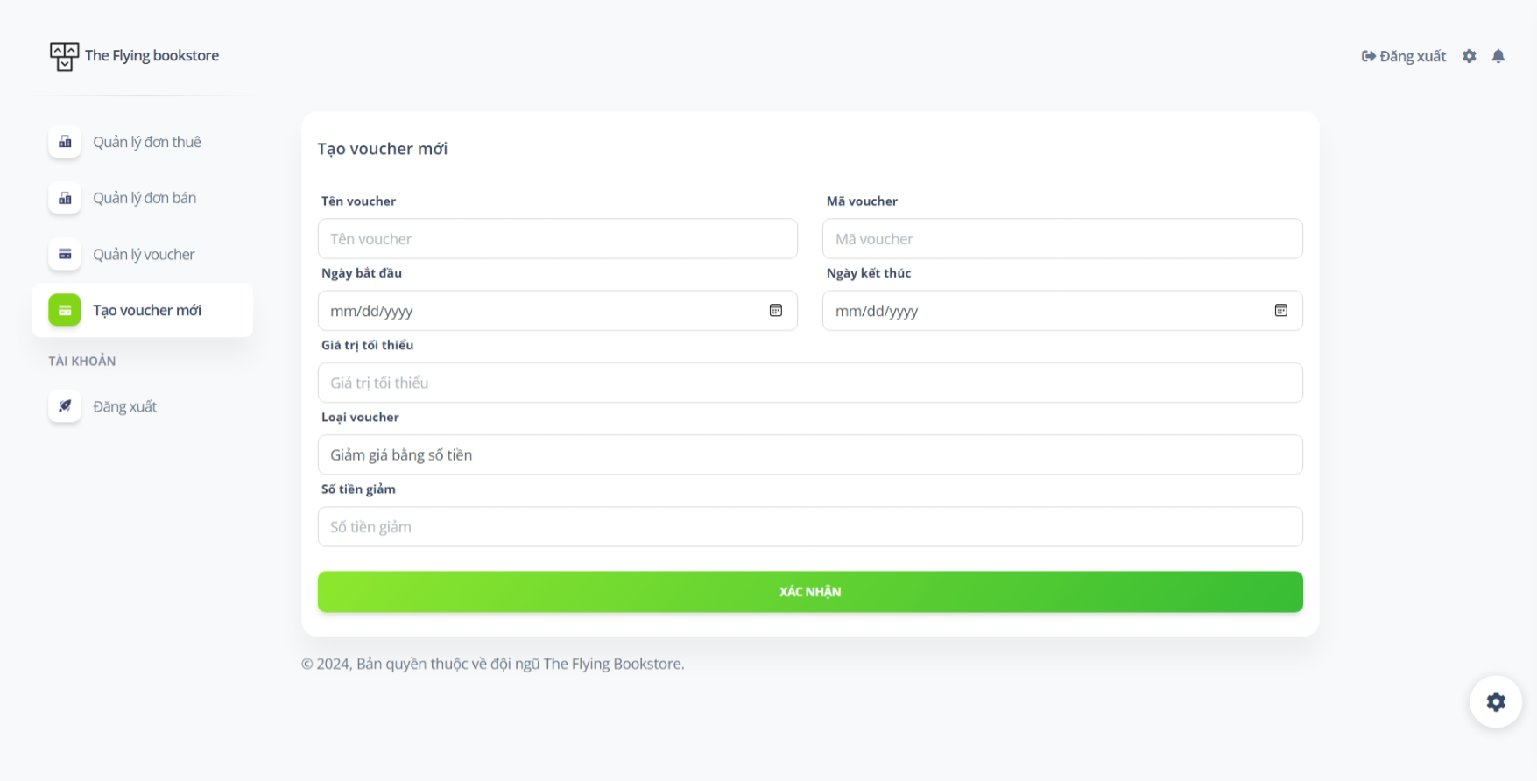

**1. Tổng quan**

* **Mục đích**: Cung cấp khả năng cho quản trị viên quản lý các chương trình khuyến mãi bằng cách tạo mới hoặc chỉnh sửa voucher.
* **Đối tượng tham gia**: Quản trị viên.
* **Điều kiện tiên quyết**:
  + Admin đã đăng nhập vào hệ thống.
  + Có quyền truy cập vào trang quản lý voucher.
* **Kết quả mong muốn**:
  + Voucher được thêm hoặc sửa thành công và có thể sử dụng trên hệ thống.

**2. Quy tắc và Ràng buộc**

1. Các thông tin về voucher phải được cung cấp đầy đủ và chính xác.
2. Ngày bắt đầu và ngày kết thúc phải hợp lệ (Ngày bắt đầu <= Ngày kết thúc).
3. Số tiền giảm hoặc phần trăm giảm giá phải là số dương và không vượt quá giá trị tối thiểu.
4. Mã voucher phải là duy nhất.

**3. Mô tả chi tiết**

**1. Thêm Voucher**

| **STT** | **Tên** | **Mô tả** | **Kiểm soát** | **Loại dữ liệu** | **Giá trị mặc định** | **Bắt buộc** | **Quy tắc** |
| --- | --- | --- | --- | --- | --- | --- | --- |
| 1 | Tên voucher | Tên của chương trình khuyến mãi | Textfield | Chuỗi | N/A | Có | Không trống |
| 2 | Mã voucher | Mã duy nhất để áp dụng | Textfield | Chuỗi | N/A | Có | Phải là duy nhất |
| 3 | Ngày bắt đầu | Thời gian voucher có hiệu lực | Date picker | Ngày | N/A | Có | <= Ngày kết thúc |
| 4 | Ngày kết thúc | Thời gian hết hiệu lực của voucher | Date picker | Ngày | N/A | Có | >= Ngày bắt đầu |
| 5 | Giá trị tối thiểu | Giá trị đơn hàng tối thiểu để áp dụng | Number field | Số | 0 | Có | Số dương |
| 6 | Loại voucher | Hình thức giảm giá (tiền hoặc phần trăm) | Dropdown | Enum | N/A | Có | Chỉ nhận giá trị hợp lệ |
| 7 | Số tiền giảm/phần trăm giảm | Giá trị giảm giá | Number field | Số | N/A | Có | Số dương |

**2. Sửa Voucher**

* Giao diện tương tự thêm mới voucher, với các trường được tự động điền dữ liệu từ voucher cần sửa.
* Các quy tắc kiểm tra tương tự như khi thêm mới.

**4. Quy trình thực hiện**

**1. Thêm Voucher**

1. Admin truy cập trang **Tạo voucher mới**.
2. Điền đầy đủ thông tin cần thiết vào các trường bắt buộc.
3. Nhấn nút **Xác nhận**.
4. Hệ thống kiểm tra tính hợp lệ:
   * Nếu thông tin hợp lệ:
     + Lưu voucher vào cơ sở dữ liệu.
     + Hiển thị thông báo **Tạo voucher thành công**.
   * Nếu thông tin không hợp lệ:
     + Hiển thị thông báo lỗi chi tiết (Ví dụ: "Mã voucher đã tồn tại").

**2. Sửa Voucher**

1. Admin truy cập trang **Quản lý voucher** và chọn voucher cần chỉnh sửa.
2. Thực hiện chỉnh sửa các thông tin cần thay đổi.
3. Nhấn nút **Xác nhận**.
4. Hệ thống kiểm tra:
   * Nếu thông tin hợp lệ:
     + Cập nhật thông tin trong cơ sở dữ liệu.
     + Hiển thị thông báo **Cập nhật voucher thành công**.
   * Nếu thông tin không hợp lệ:
     + Hiển thị thông báo lỗi chi tiết (Ví dụ: "Ngày bắt đầu không hợp lệ").

**5. API Mô tả**

1. **API: Thêm voucher mới**
   * **Phương thức**: POST
   * **Endpoint**: /api/voucher/add
   * **Tham số đầu vào**:

| **Tên tham số** | **Loại dữ liệu** | **Mô tả** | **Bắt buộc** |
| --- | --- | --- | --- |
| name | Chuỗi | Tên voucher | Có |
| code | Chuỗi | Mã voucher | Có |
| startDate | Chuỗi | Ngày bắt đầu (YYYY-MM-DD) | Có |
| endDate | Chuỗi | Ngày kết thúc (YYYY-MM-DD) | Có |
| minValue | Số | Giá trị tối thiểu | Có |
| discountType | Enum | Loại giảm giá (tiền hoặc phần trăm) | Có |
| discountValue | Số | Số tiền/phần trăm giảm | Có |

1. **API: Sửa voucher**
   * **Phương thức**: PUT
   * **Endpoint**: /api/voucher/edit/{id}
   * **Tham số đầu vào**: Tương tự thêm mới, chỉ khác có thêm id.

### Trang đăng ký admin

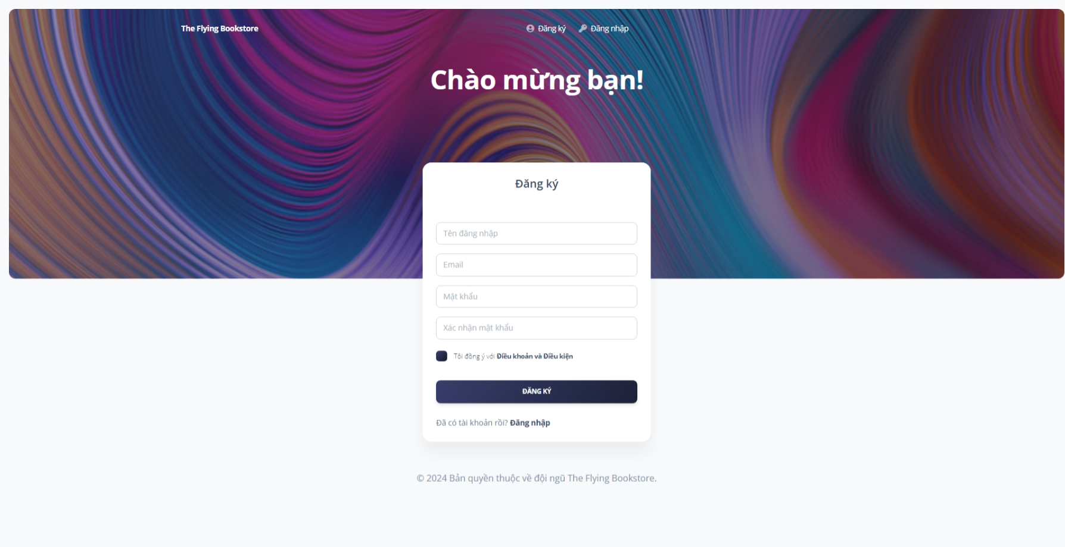

Hình 6.35: Trang đăng ký admin

Giống như trang đăng nhập nhưng thêm email và xác nhận mật khẩu và dùng api đăng ký

#### Tổng quan

* **Mục đích**:  
  Cho phép admin đăng ký tài khoản quản trị thông qua giao diện đăng ký.
* **Tác nhân tham gia**:  
  Admin (có quyền truy cập đặc biệt).
* **Điều kiện tiên quyết**:
  + Hệ thống đã xác định vai trò admin (qua mã đăng ký đặc biệt hoặc email admin).
* **Kết quả mong muốn**:
  + Admin đăng ký thành công và có thể đăng nhập với quyền quản trị.

#### Quy tắc và Ràng buộc

1. **Kiểm tra vai trò admin khi đăng ký**:
   * Admin cần nhập mã xác thực hoặc email đặc biệt để được cấp quyền.
2. **Thông tin bắt buộc khi đăng ký**:
   * Tên đăng nhập, email, mật khẩu, và xác nhận mật khẩu.
   * Đồng ý với điều khoản và điều kiện.
3. **Phân quyền tự động**:
   * Sau khi đăng ký, tài khoản được gán vai trò admin trong cơ sở dữ liệu.

#### Mô tả chi tiết

| **STT** | **Tên Trường** | **Mô tả** | **Kiểu điều khiển** | **Kiểu dữ liệu** | **Giá trị mặc định** | **Bắt buộc** | **Quy tắc** |
| --- | --- | --- | --- | --- | --- | --- | --- |
| 1 | Tên đăng nhập | Tên đăng nhập của admin | Textbox | varchar(50) |  | X | Admin phải nhập tên đăng nhập hợp lệ. Không chứa ký tự đặc biệt, không trùng lặp với các tên đăng nhập khác trong hệ thống. |
| 2 | Email | Địa chỉ email để đăng ký tài khoản admin | Textbox | nvarchar(255) |  | X | Email phải đúng định dạng, duy nhất trong hệ thống. |
| 3 | Mật khẩu | Mật khẩu bảo vệ tài khoản admin | Password | nvarchar(255) |  | X | Mật khẩu phải chứa ít nhất 8 ký tự, bao gồm ít nhất một chữ in hoa, một số, và một ký tự đặc biệt. |
| 4 | Xác nhận mật khẩu | Nhập lại mật khẩu để xác nhận | Password | nvarchar(255) |  | X | Trường này phải khớp với mật khẩu đã nhập ở trên. |
| 5 | Mã xác thực admin | Mã xác thực để hệ thống nhận biết người đăng ký là admin | Textbox | nvarchar(50) |  | X | Mã xác thực phải đúng với mã hệ thống đã cung cấp trước đó. |
| 6 | Đồng ý điều khoản | Checkbox xác nhận admin đồng ý với các điều khoản và điều kiện sử dụng hệ thống | Checkbox | Boolean | False | X | Admin phải tích chọn vào ô này trước khi đăng ký. |
| 7 | Đăng ký | Nút bấm để hoàn tất quá trình đăng ký | Button |  |  |  | Khi nhấn, hệ thống kiểm tra thông tin hợp lệ, lưu tài khoản admin vào cơ sở dữ liệu, đồng thời gửi email xác nhận (nếu yêu cầu). |

#### Quy trình xử lý

• **Kiểm tra thông tin nhập liệu:**

* Hệ thống kiểm tra tính hợp lệ của tất cả các trường bắt buộc.
* Báo lỗi nếu trường nào không hợp lệ (hiển thị thông báo cụ thể cho từng lỗi).

• **Xử lý mã xác thực admin:**

* Hệ thống kiểm tra mã xác thực admin với cơ sở dữ liệu.
* Nếu mã không đúng, từ chối đăng ký và hiển thị thông báo lỗi.

• **Gửi email xác nhận (tuỳ chọn):**

* Sau khi đăng ký thành công, hệ thống có thể gửi email xác nhận đến email của admin.

• **Phân quyền:**

* Tài khoản sau khi đăng ký sẽ tự động được gán vai trò **admin**.

## Site map giao diện hệ thống

Hình 6.34: Site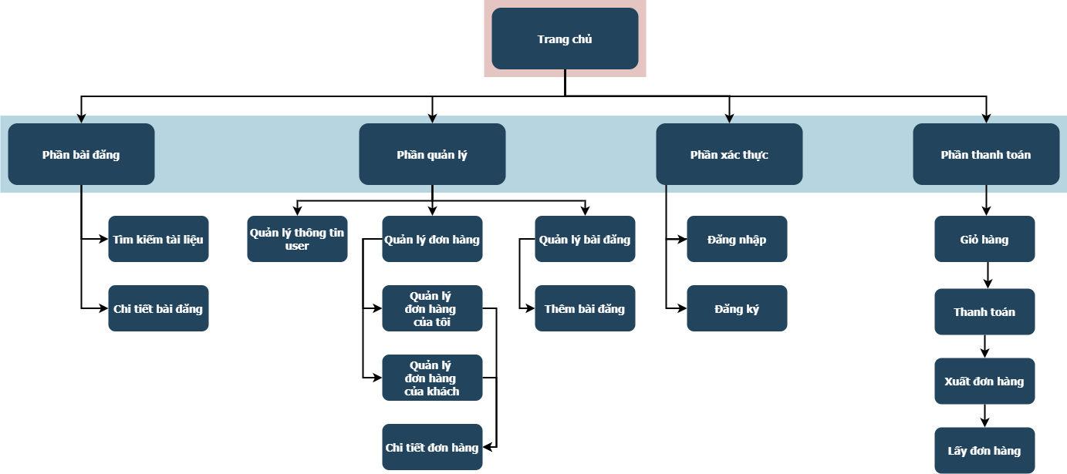 map giao diện hệ thống